四川大学生就业服务平台使用手册3.0
（校级管理员）

一、用户管理

（一）管理员登录
四川省高校学生信息咨询与就业指导中心会给各个高校分配一个校级管理员账户，高校管理员打开四川大学生就业服务平台，网址为：https://bigdata.scbdc.edu.cn:8888/
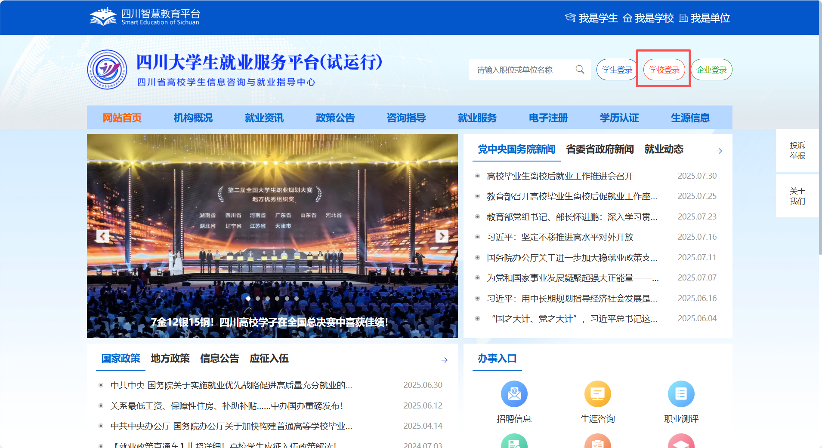
点击【学校登录】，如上图，打开学校登录页面，如图：
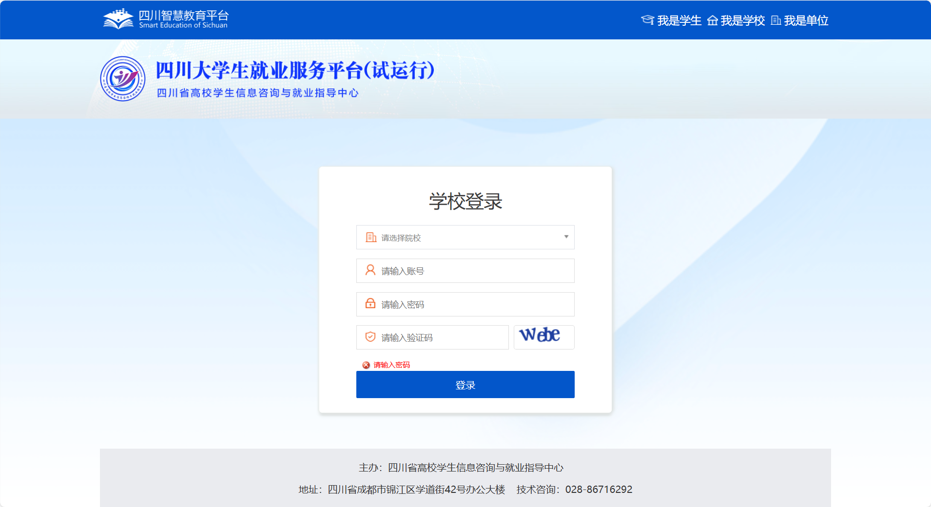
选择学校名称，输入账号，密码与验证码，登录系统，系统登录成功如图：
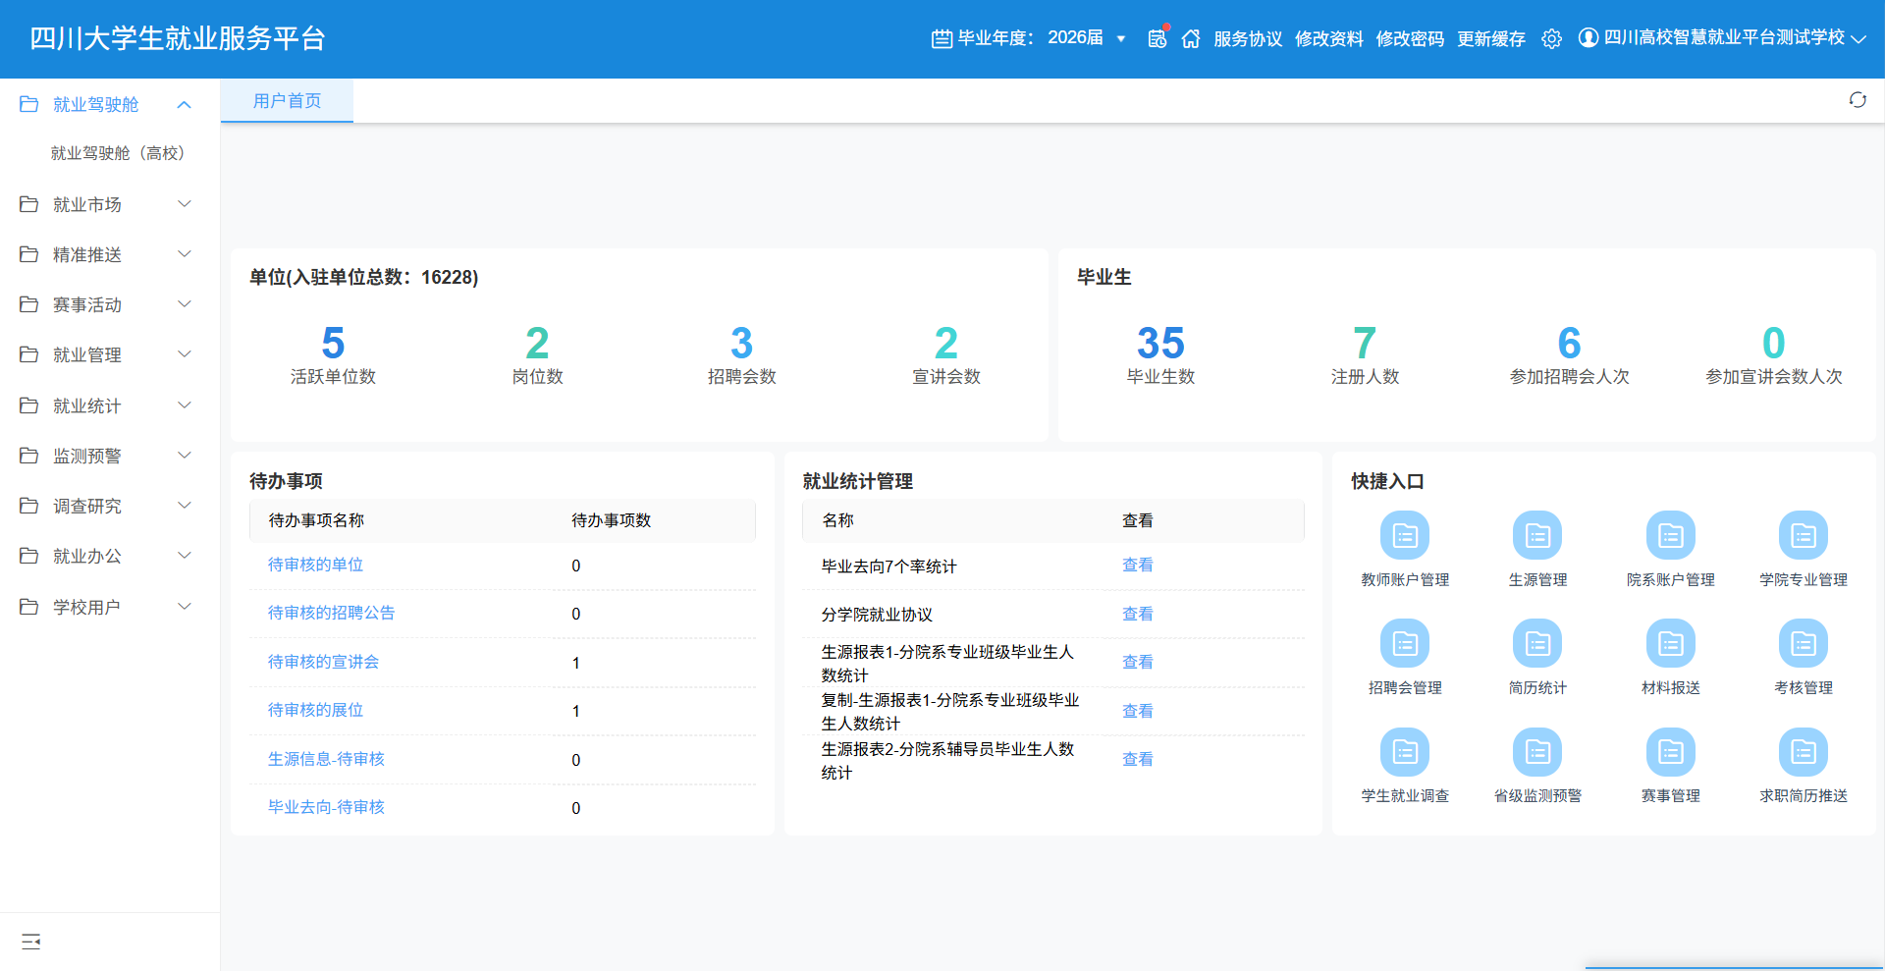

（二）添加届
在用户管理-学生管理页面，点击【添加年级】，打开添加年级页面，选择需要添加的毕业届。
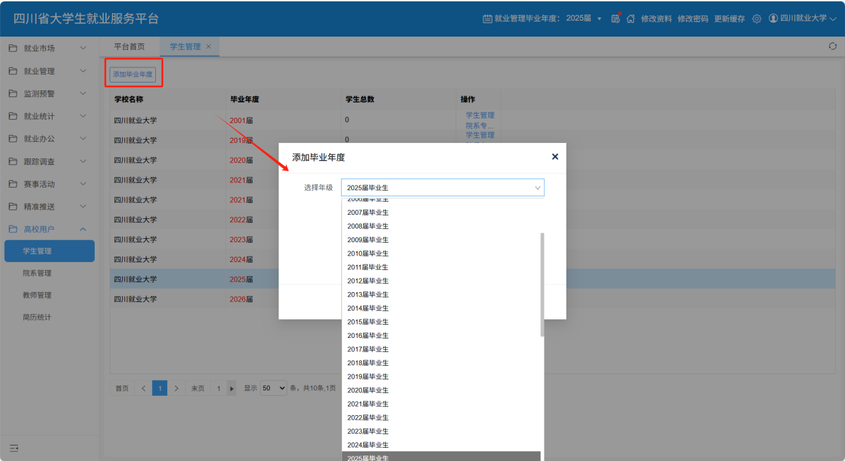

（三）院系管理
初次使用该系统，需要将学校的管理层级添加到系统中以下图常见管理层级（3级）表格为例：
测试学院 | 地球信息科学与技术 | 地信1班
测试学院 | 地球信息科学与技术 | 地信2班
测试学院 | 地球信息科学与技术 | 地信3班
测试学院 | 地质学 | 地质1班
测试学院 | 地质学 | 地质2班
测试学院 | 地质学 | 地质3班
测试学院 | 地球化学 | 地化1班
测试学院 | 地球化学 | 地化2班
在系统设置中选择教师部门管理，在院系列表中点击绿色的+号，如图：
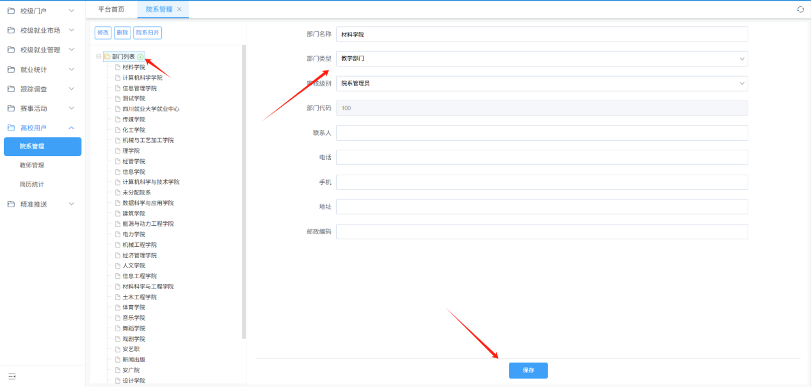
输入部门名称测试学院，选择部门类型（教学部门），其中，只能有一个部门选择【就业中心】，其他部门只能选择【教学部门】，按提示填写相关内容，最后点击创建进行添加。

（四）教师管理
在用户管理-教师管理页面，点击【添加】进行管理员添加。
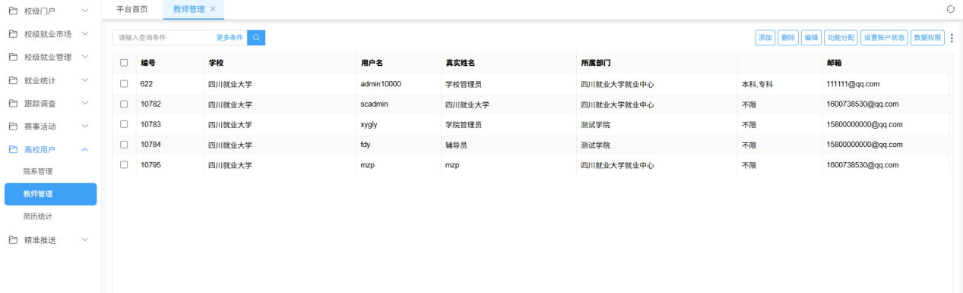
管理员添加详情页面如图：
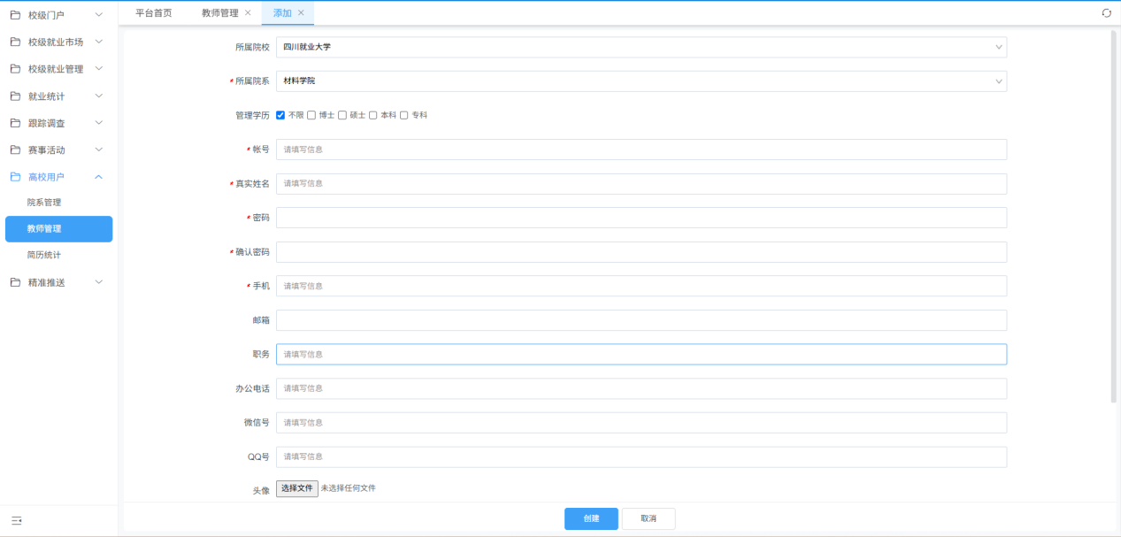

1.添加校级管理员
在上图添加管理员页面，添加校级管理员，注意，校级管理员选择所属院系时，要选添加院系时部门类型是就业中心（唯一）的那个校级部门，如：学生工作处就业指导中心，同时，勾选上【校级管理员】，然后点击创建。
（注：校级管理员可以看到全部学生）如图：
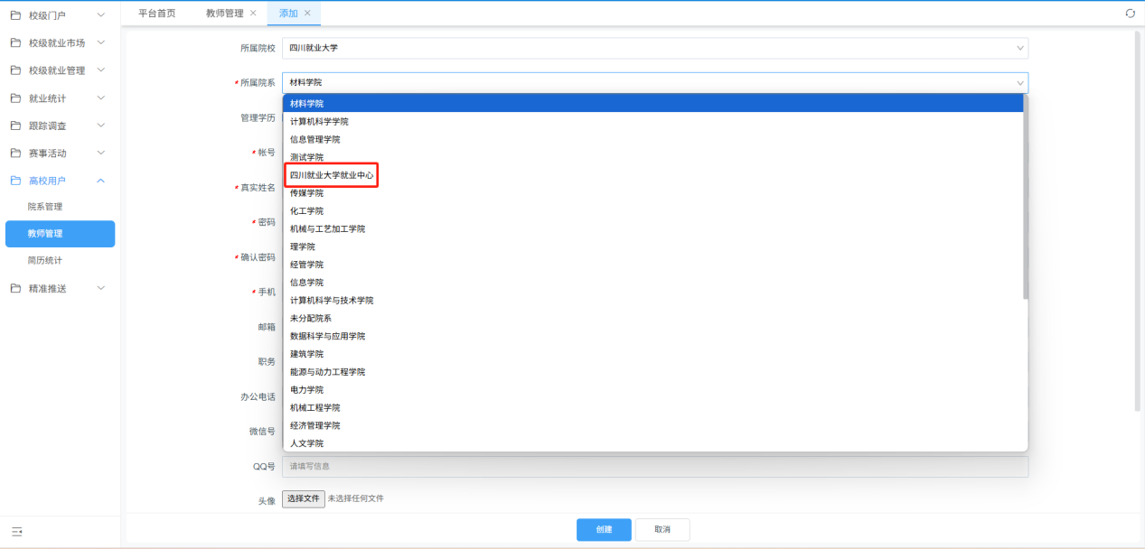

2.添加院系管理员
在添加管理员页面，所属院系选择具体的管理学院如【测试学院】
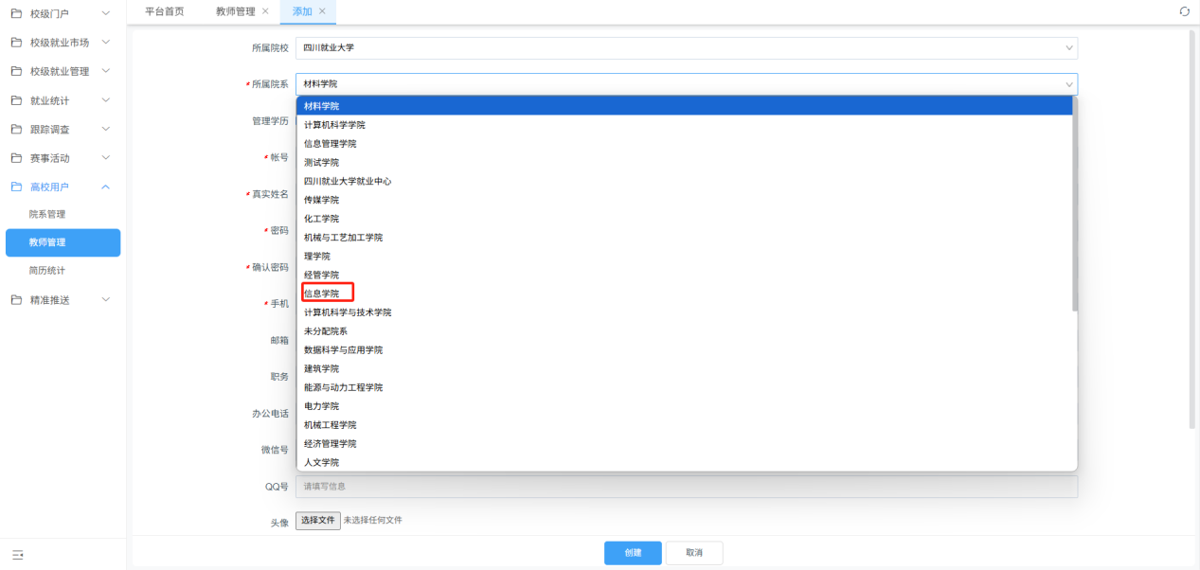
按照系统提示依次填入内容，最后点击【创建】，院系管理员添加完成。

3.添加辅导员
在添加管理员页面，所属院系选择具体管理的专业，最后勾选上辅导员/班主任角色，如图点击【创建】，辅导员添加完成。
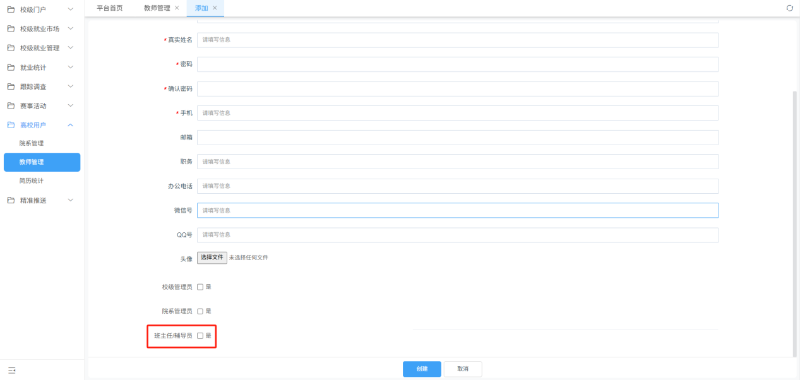

4.管理员数据权限设置
各级管理员创建完成后，系统给各级管理员默认了数据权限，学校也可以给各个管理员重新分配具体的数据权限，在教师管理页面，勾选需要分配权限的管理员，如图：
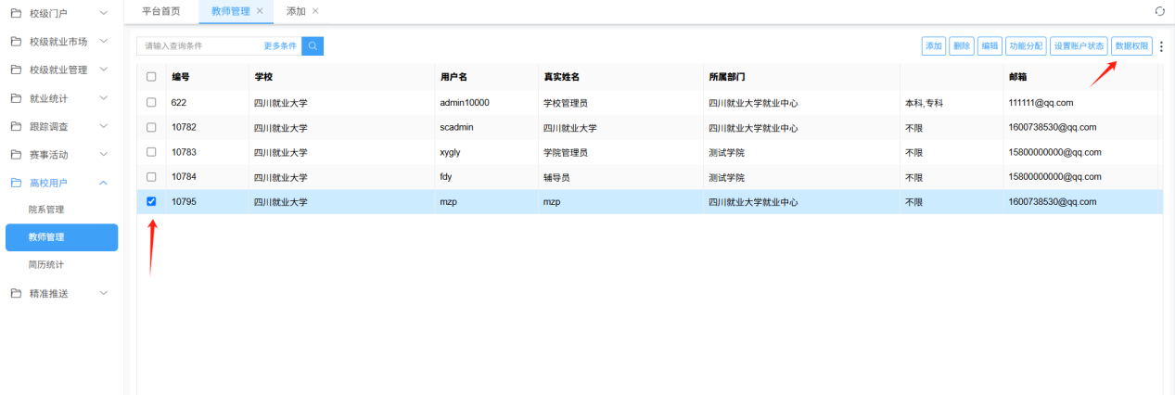
点击【数据权限】，打开数据权限页面如图，勾选需要的数据，保存即可。
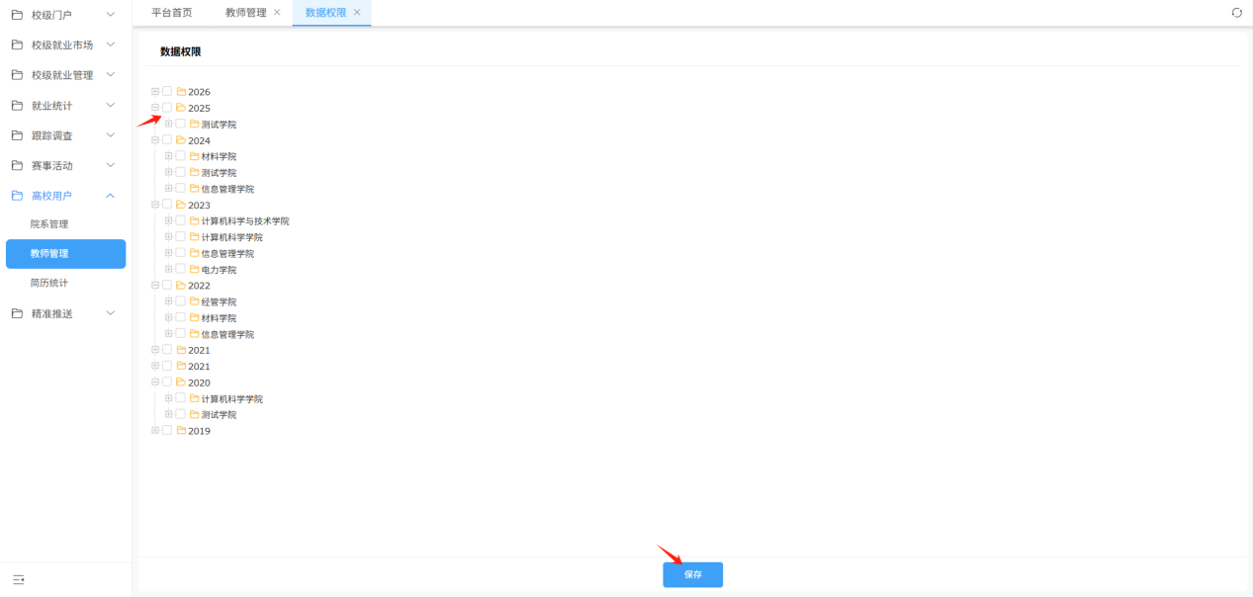

二、就业管理

（一）生源信息管理

1.导入生源数据

（1）选择毕业届
在校级就业管理后台，首先选择处理的毕业届数据，如图：本介绍以2025届为例：
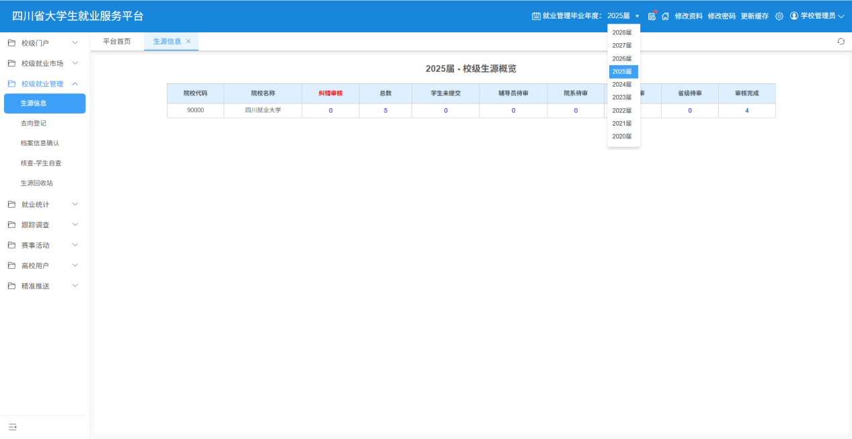

（2）生源导入模板下载
在校级就业管理-生源信息管理页面，点击【生源信息】下的蓝色数据，如图：
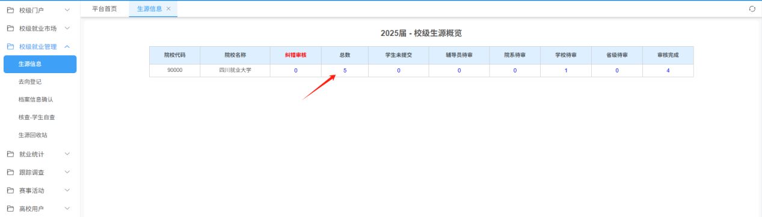
打开生源信息详情页面如图：
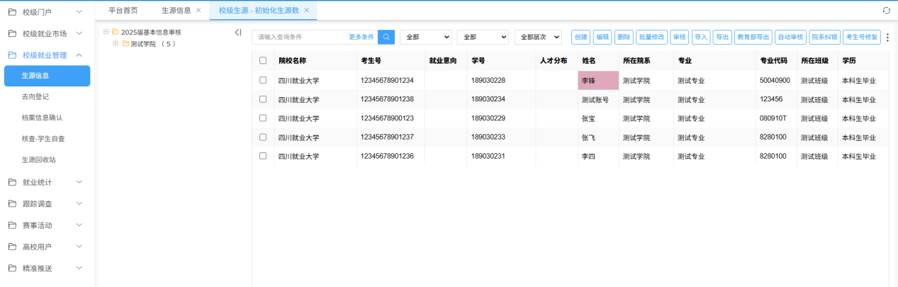
点击【导入】，如上图，打开导入页面如图：
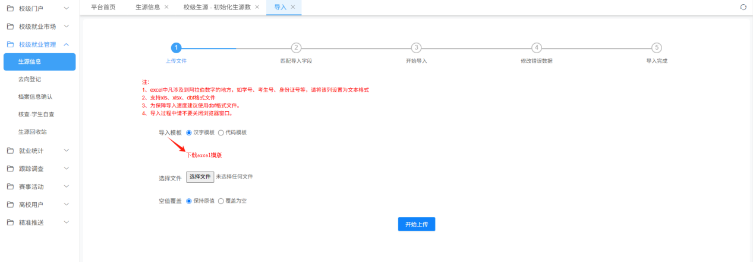
点击【下载excel模板】，打开excel模板如图：
其中，标红字段为必填字段；按照导入模板提示做好导入模板。

（3）导入基础生源
在校级就业管理-生源信息页面，点击【导入】，打开导入页面如图：
点击【选择文件】，系统打开文件选择，选择做好的导入模板，点击打开，然后点击【开始上传】，如图：
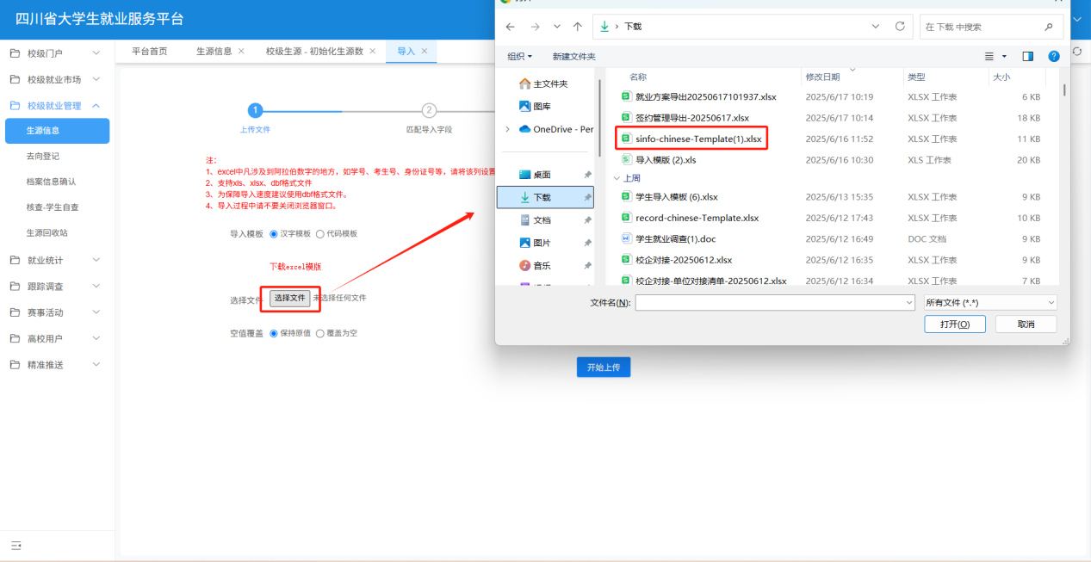
进入导入匹配页面，如图：
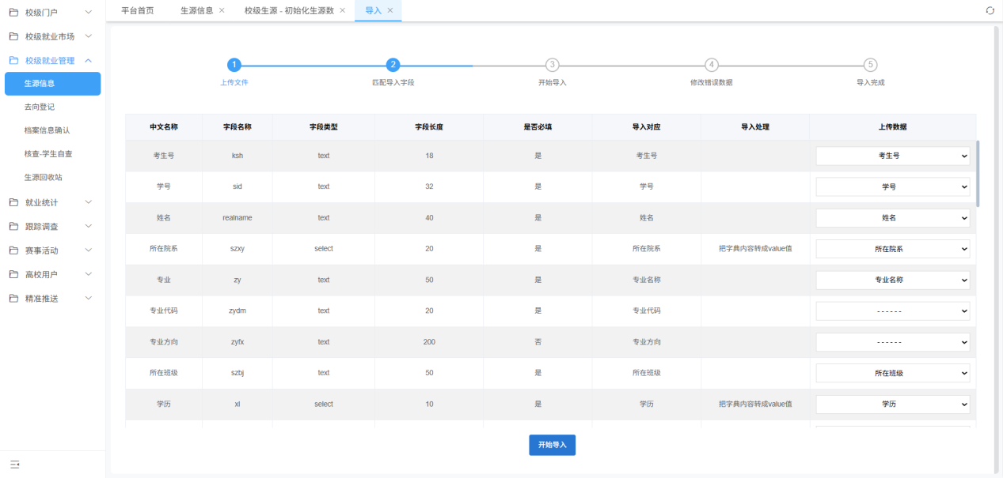
按照上传数据列表，匹配好导入数据，点击【开始导入】，进行数据导入，导入成功数据如图：
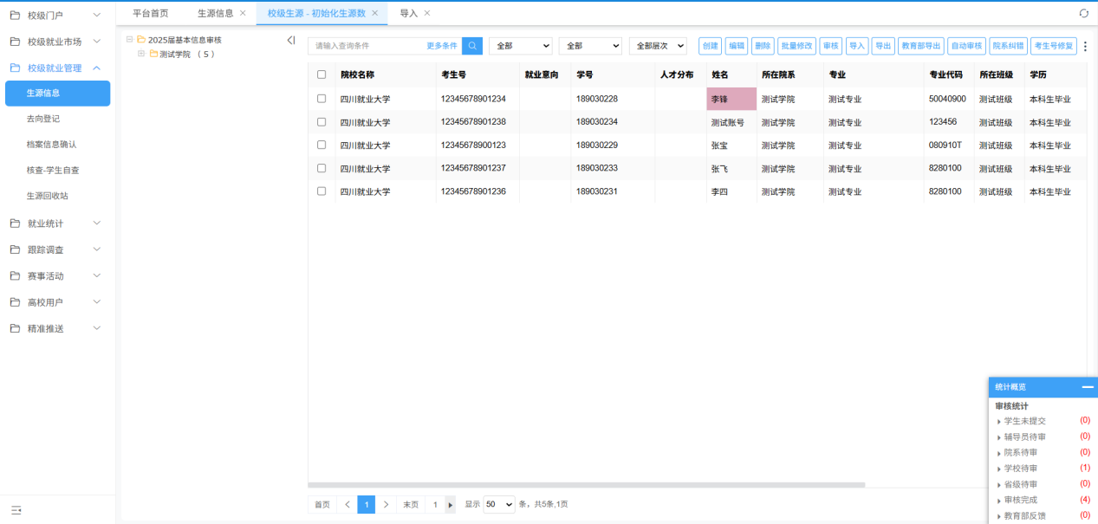

2.生源信息审核

（1）辅导员审核
学生生源提交审核后，辅导员登录就业管理后台，在就业管理-校级生源页面，点击【辅导员待审核】下面的蓝色数字，如图：
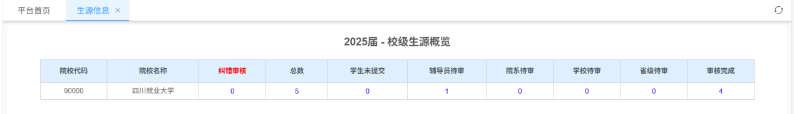
打开辅导员待审核详情页面如图：
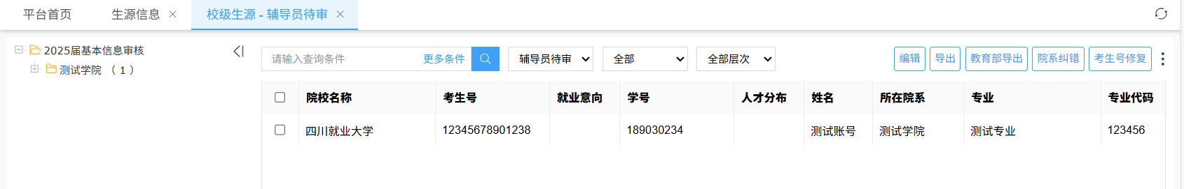
双击待审核学生，打开学生生源详情，如图：
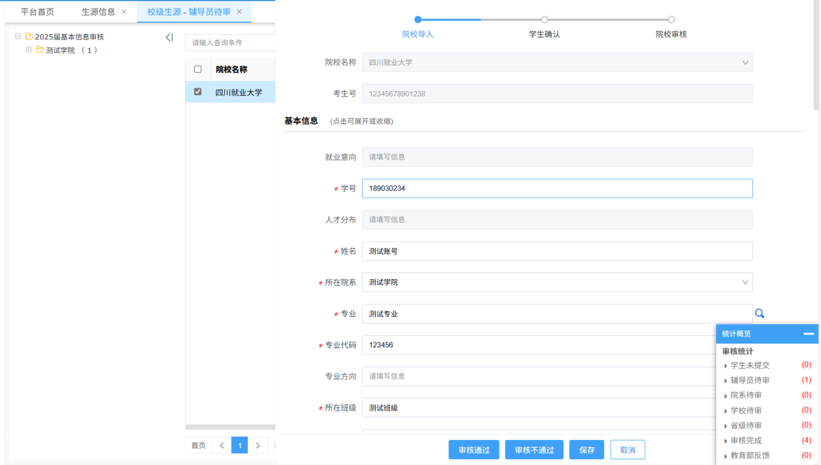
检查无误后进行审核，审核时，系统会自动进行规则校验，不符合规则则无法审核通过，辅导员审核通过之后，提交学院管理员审核。

（2）学院管理员审核
学院管理员登录就业系统，在校级生源中，点击【院系待审】下蓝色数字，如图：
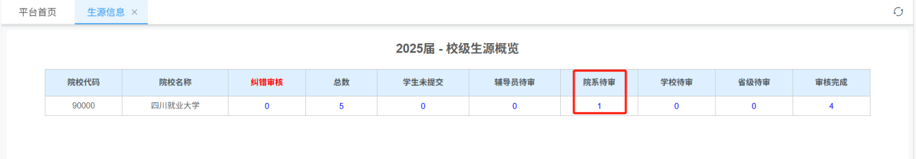
打开详情页面如图：
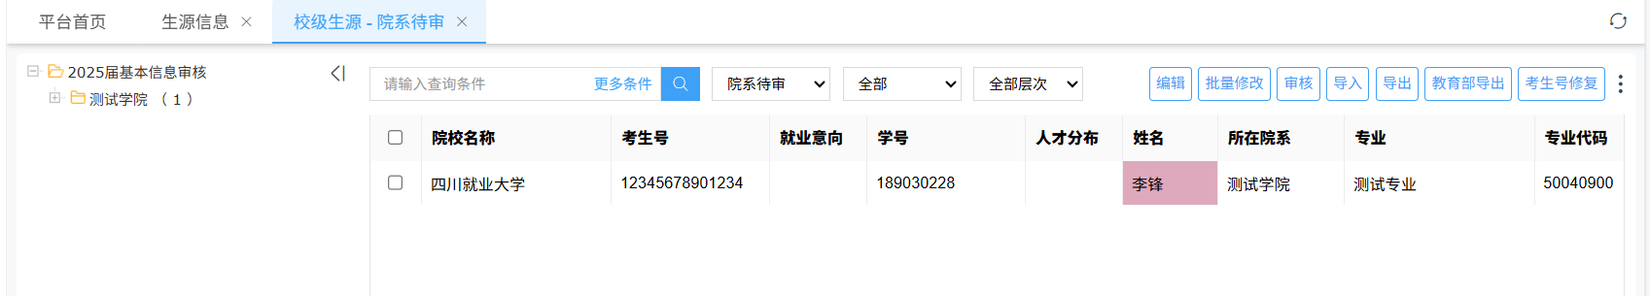
双击打开生源详情页面，如图：
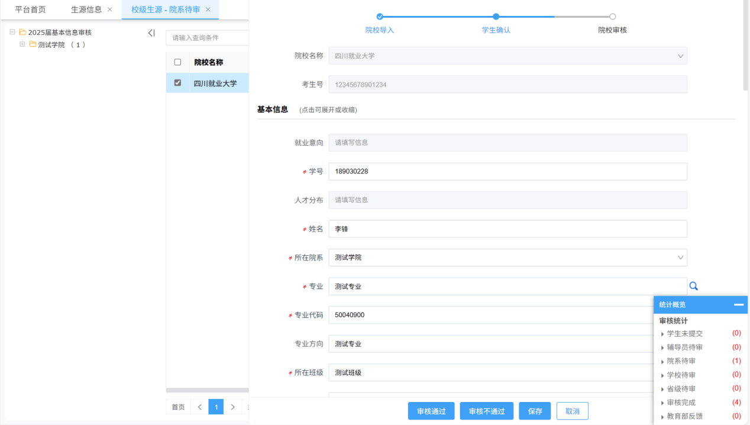
学院管理员审核通过，提交学校管理员审核。

（3）学校管理员审核
校级管理员登录后，在就业管理-校级生源中，点击【学校待审】蓝色数字，如图：
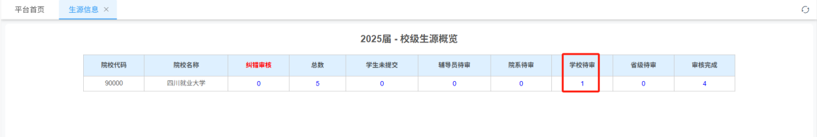
打开学校待审页面如图：
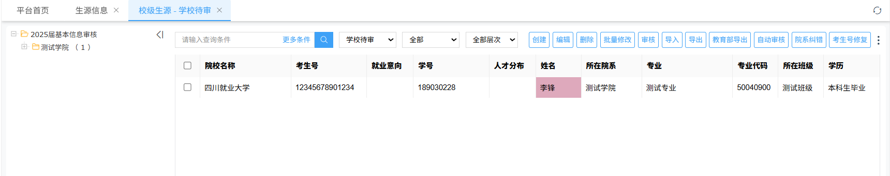
校级审核通过，提交省级审核，省级通过校验规则自动审核，符合规则审核通过。

3.生源纠错审核
学生提交纠错申请后，管理员登录就业中心，进入校级就业管理-生源信息核对-纠错审核中可对学生提交的纠错申请进行审核，如图：
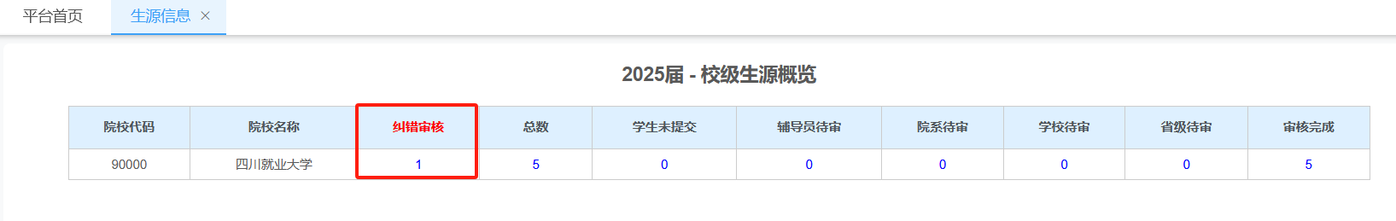
点击纠错审核进入界面如图：
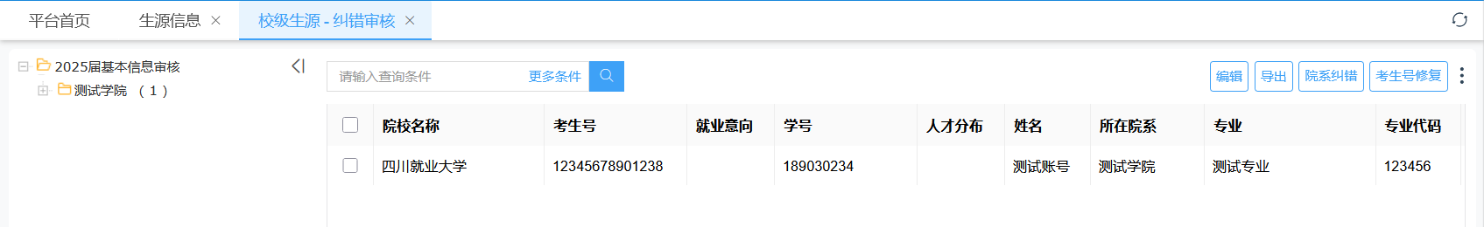
管理员审核时学生修改字段会以红色进行标注，界面如图：
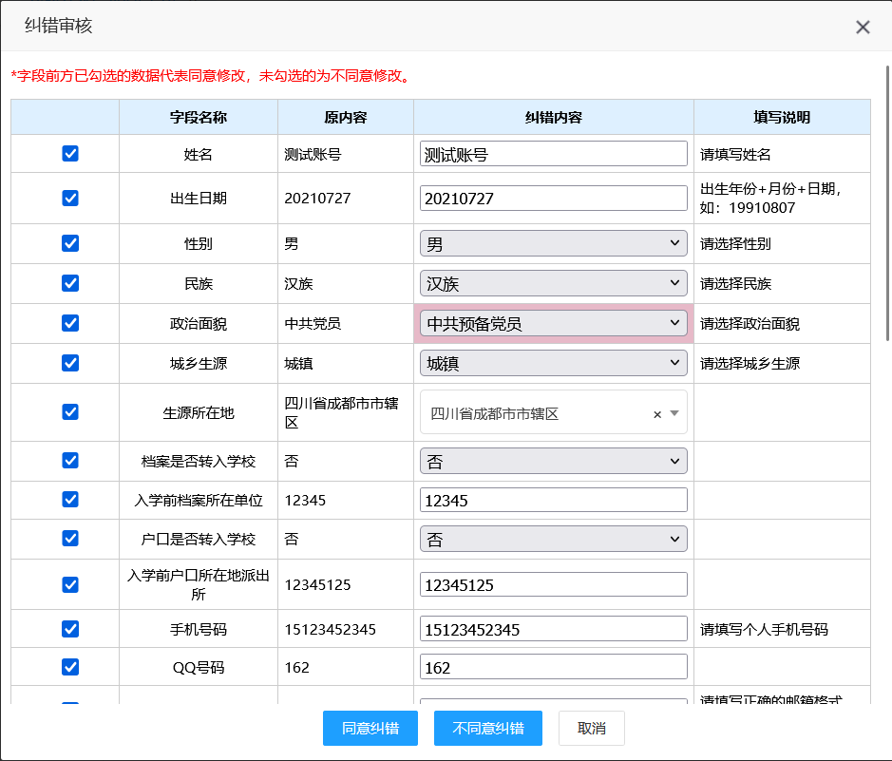
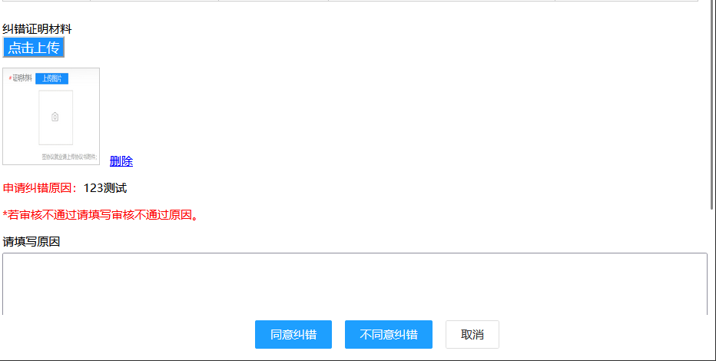
校级管理员审核通过后即可纠错成功。注：若学生想修改不可编辑字段，需进行说明，并上传证明材料，由管理员辅助修改。

4.生源删除及恢复
如果出现该学生退学或其他特殊情况，导致该学生生源需要删除处理，管理员可在生源信息审核-生源信息列表中勾选想要删除的学生生源，点击删除，如图：
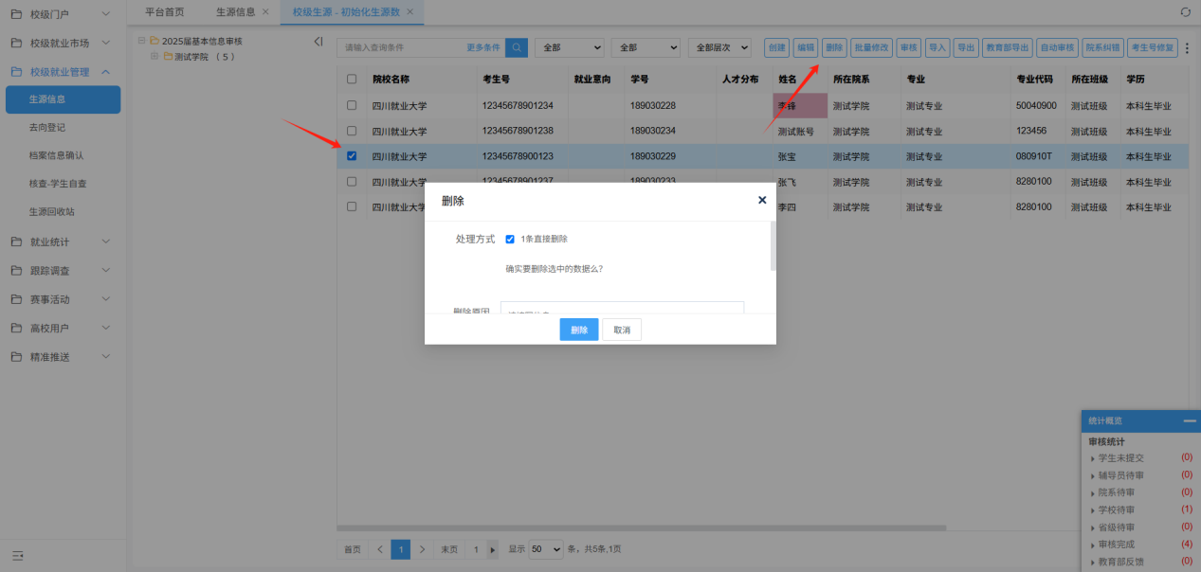
删除后管理员可在生源回收站中进行查看，如图：
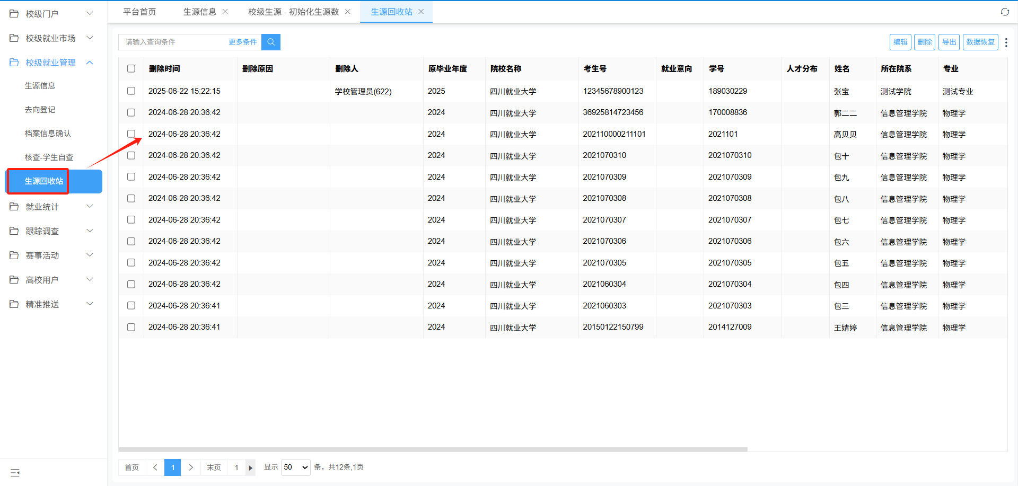
如果管理员出现了错删或者误删的情况，可以通过生源回收站进行数据恢复，找到学生生源信息后点击数据恢复，选择对应的届数即可，如图：
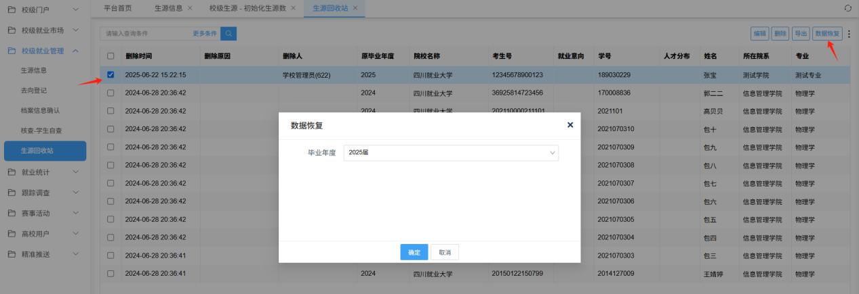

（一）签约及其他去向登记审核
需要协议书学生可以在签约管理通过线下签约生成协议书，不需要协议书学生可以在签约管理通过毕业去向登记录入就业信息；具体功能如下：

1.线上应约审核
管理员在后台可以查看学生线上签约信息，在就业管理-去向登记里面，点击【学校待审】下面的蓝色字数。
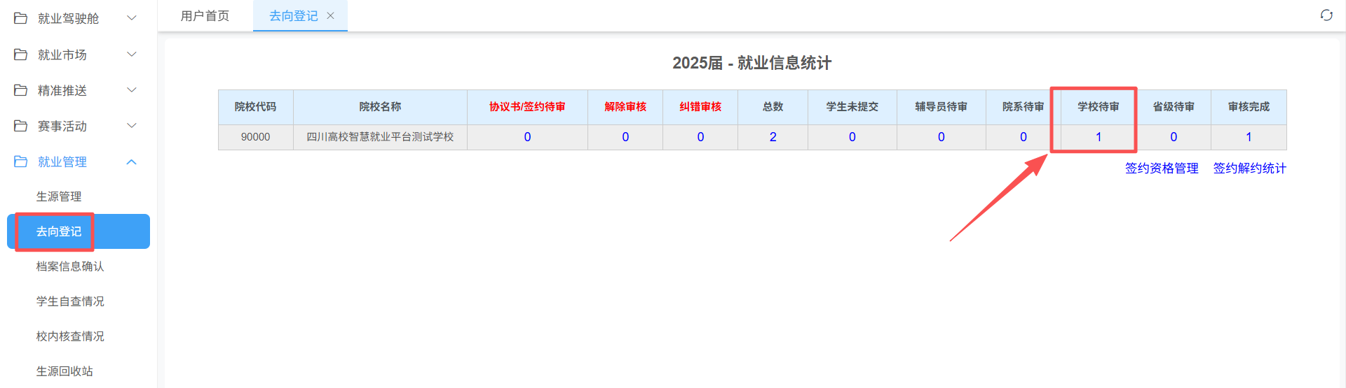
打开学校待审页面如图：
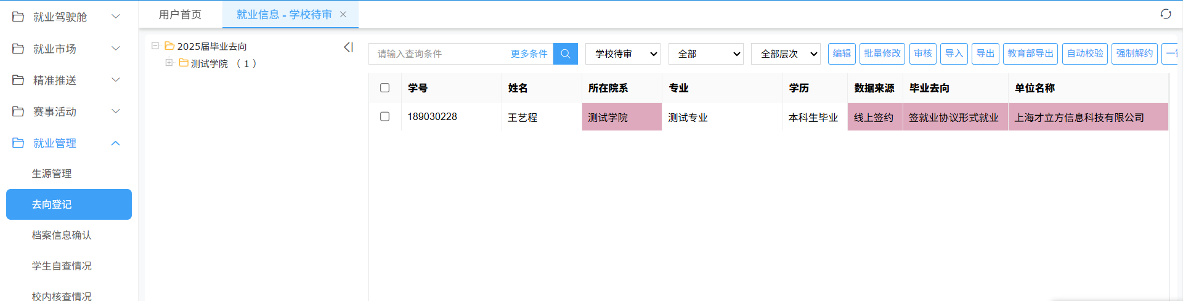
双击待审核学生，可以查看协议书详情，如图：
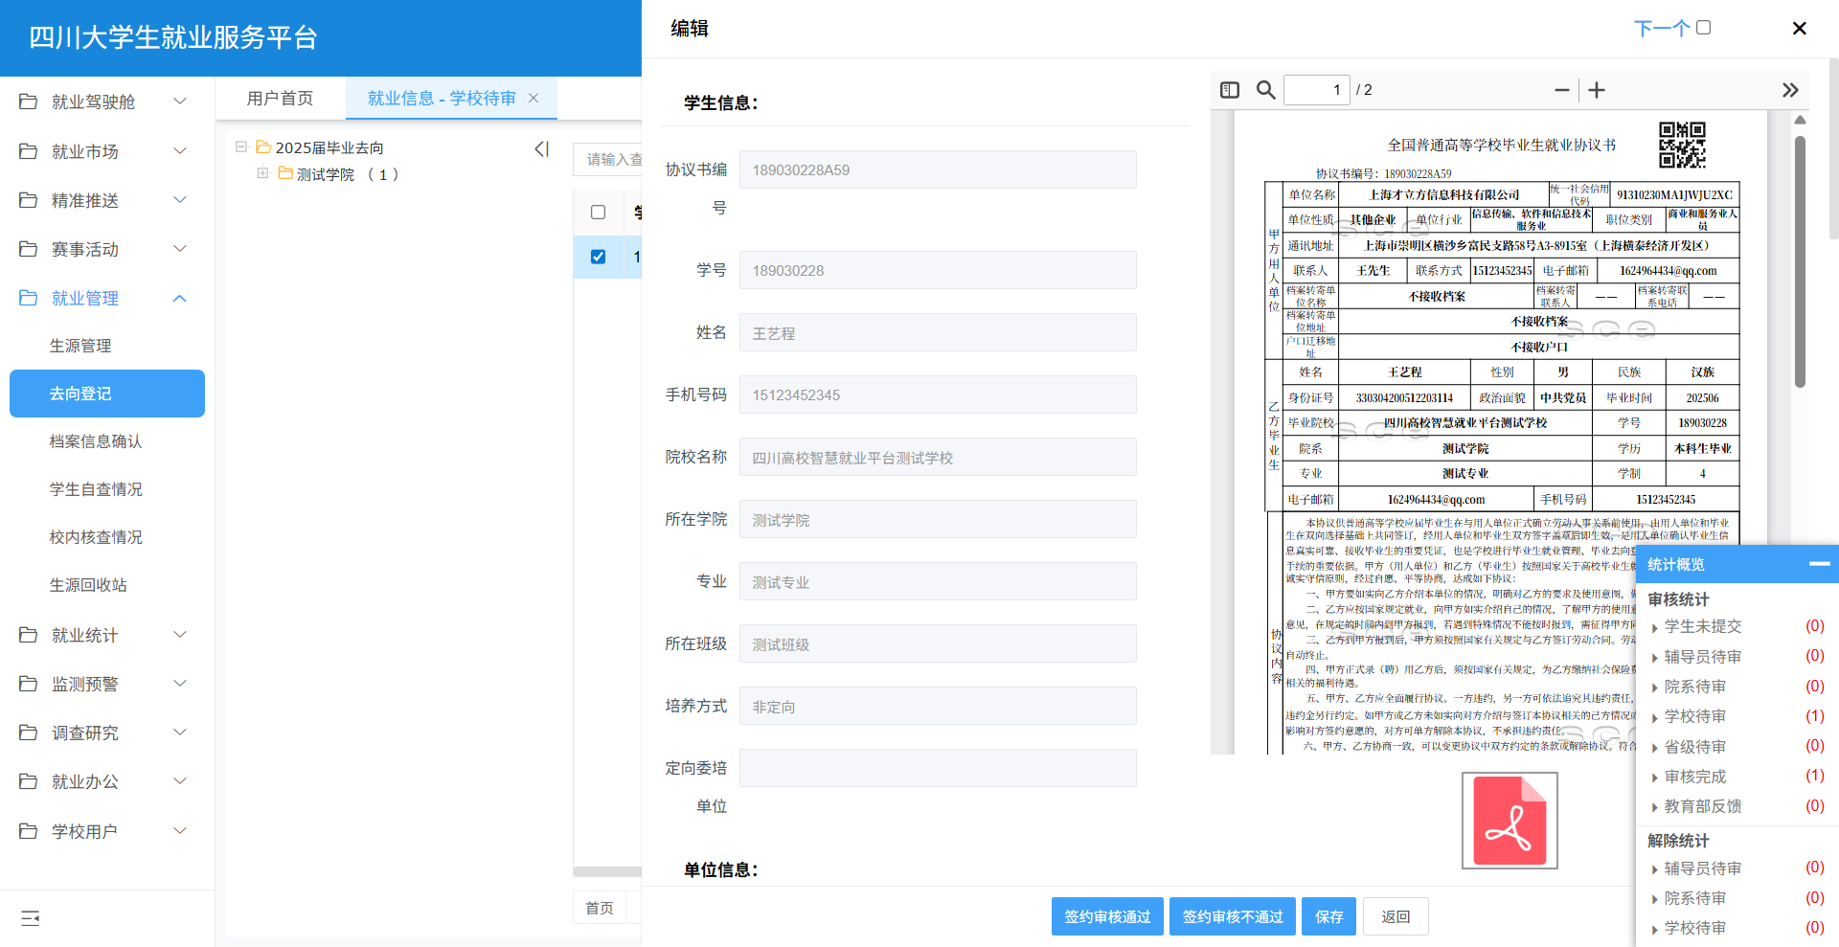

2.线下签约审核
学生确认生成协议书后，管理员在后台可以查看学生协议书信息，在就业管理-就业信息管理里面，选择待审协议书学生，点击【协议书/签约待审】下面的蓝色字数，如图：
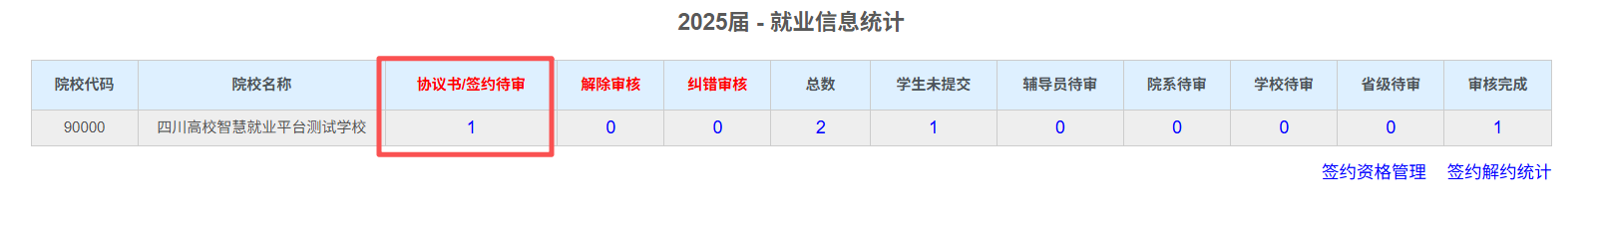
打开协议书待审页面如图：
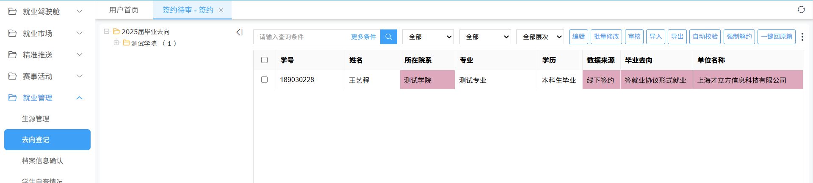
双击待审核学生，可以查看协议书详情，如图：
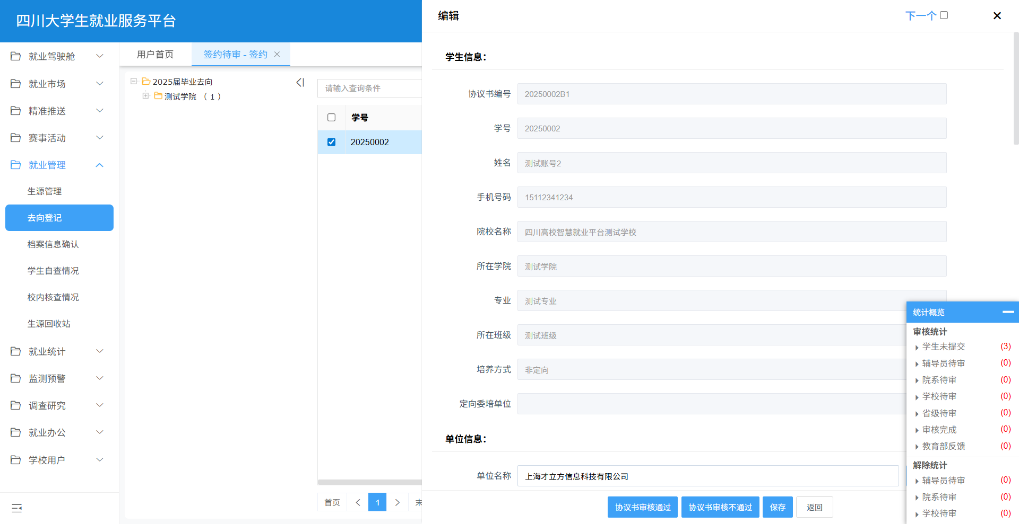
协议书审核完成后，学生下载协议书，找单位盖章并上传盖章协议书，审核学生就业信息及材料，点击【学校待审】下方蓝色小字，如图：
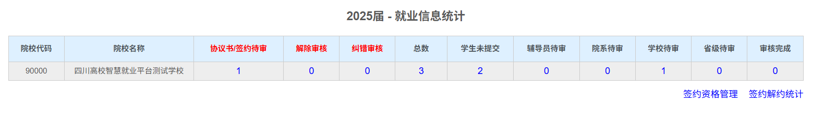
双击进行审核，如图：
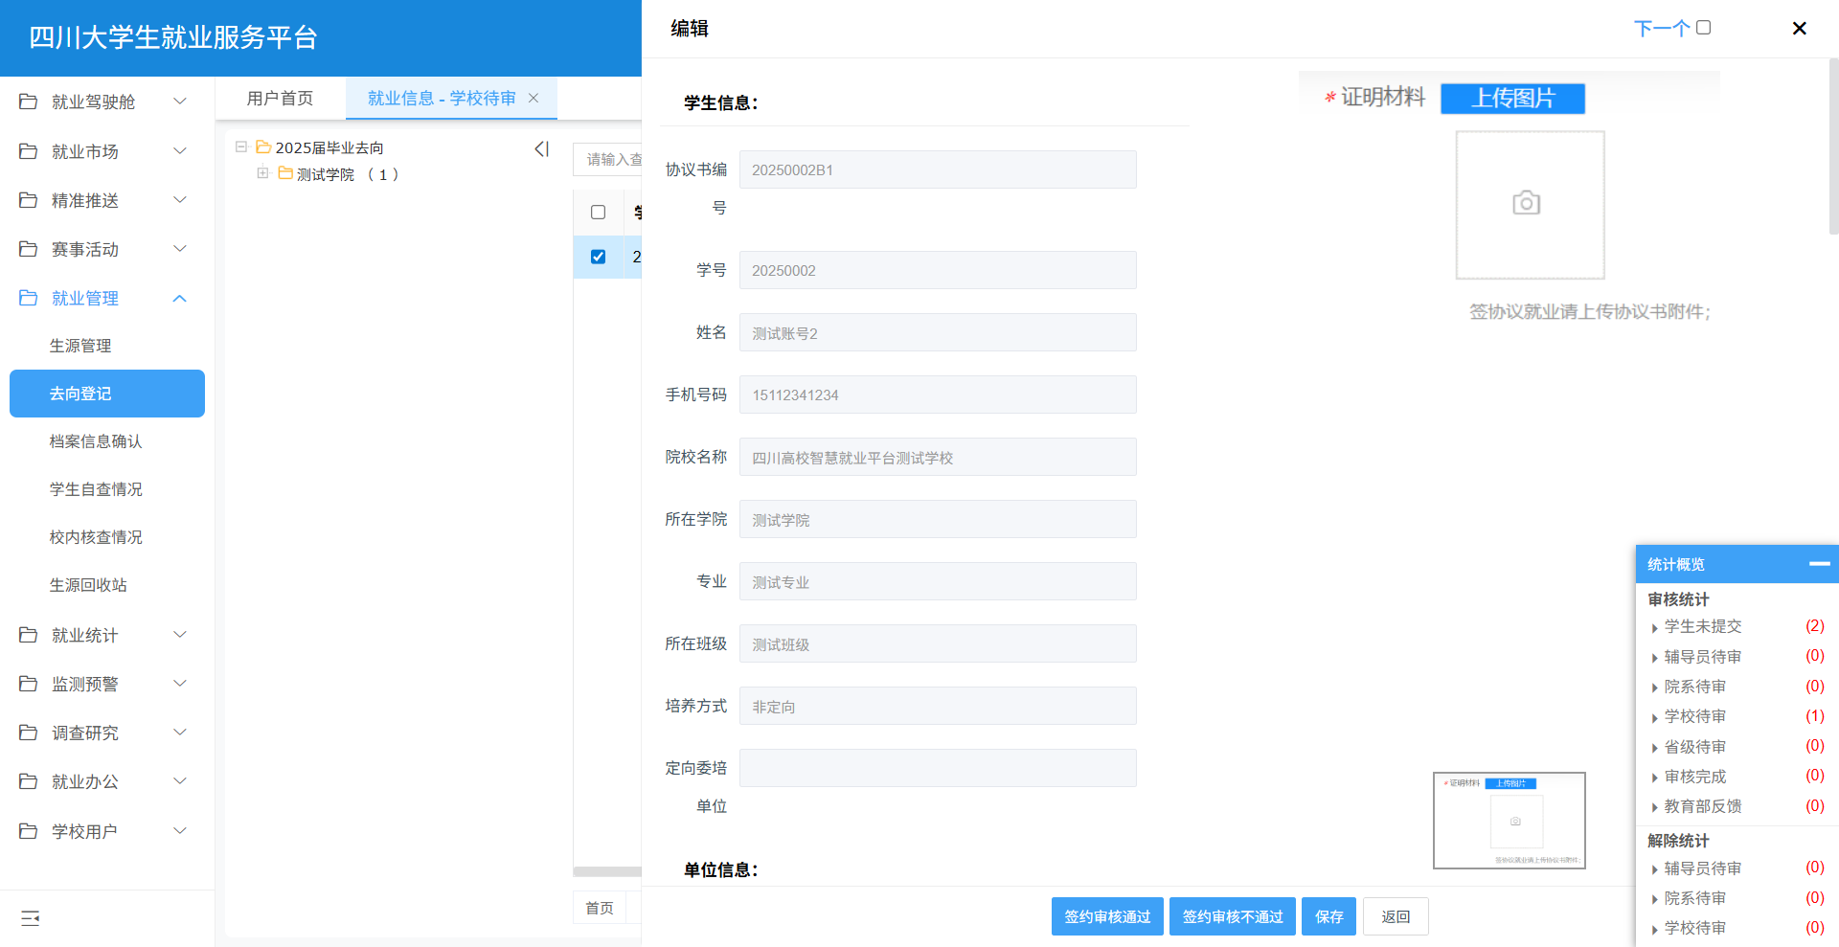

3.其他去向登记审核
毕业生已落实毕业去向，同时非线上签约或未使用平台生成的就业协议书，可以通过【其他去向登记】上报就业信息，提交管理员审核，学生提交后，管理员可以在就业管理-就业信息审核页面，点击相关审核状态下的蓝色数字，如图：
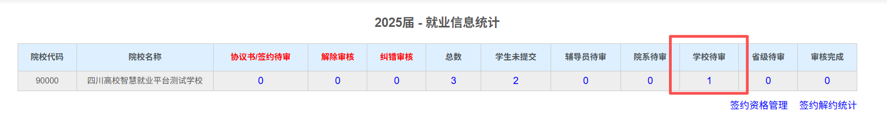
打开审核详情页面如图：
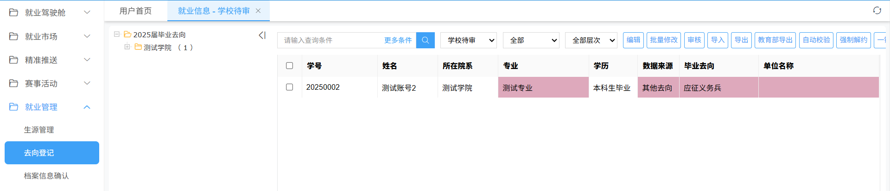
双击待审核学生，打开页面如图：
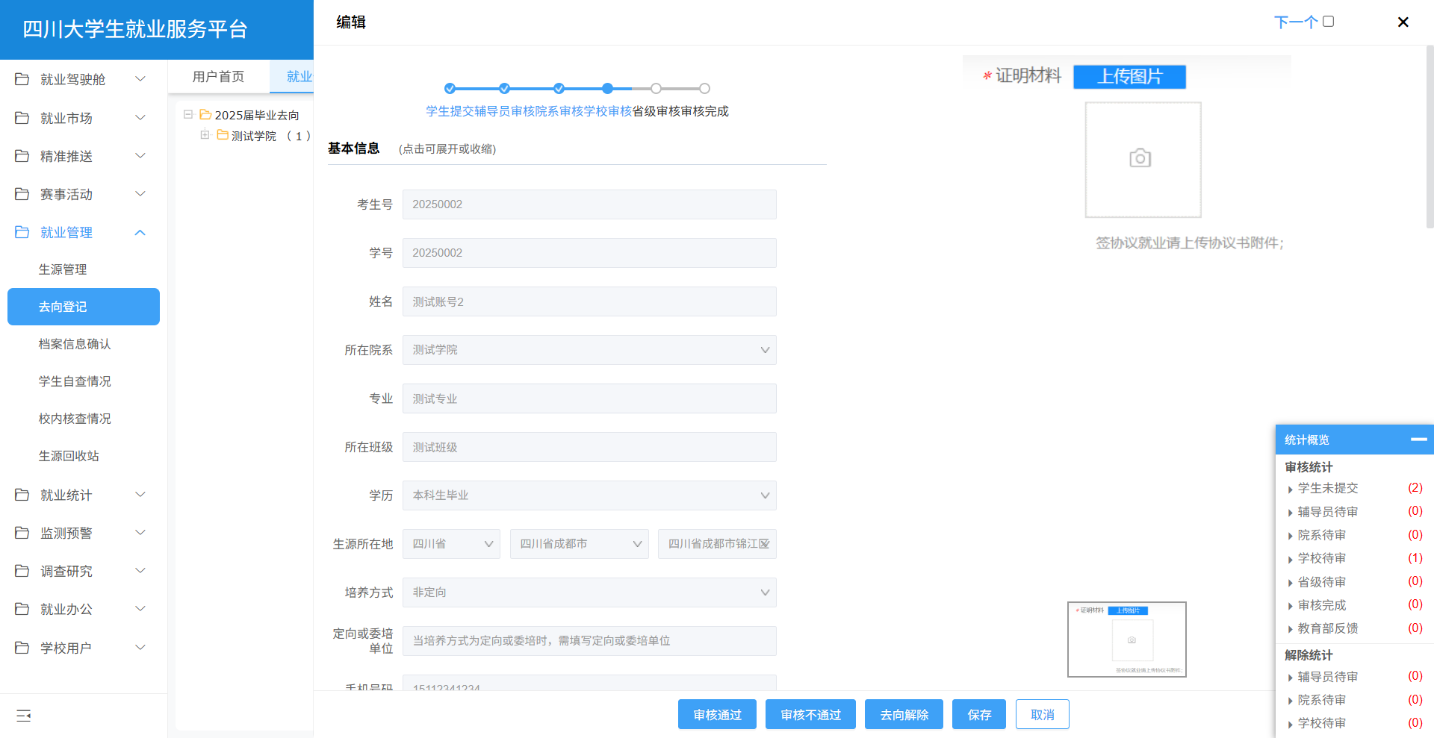
进行审核即可。

（三）解约及其他去向解除审核

1.线上/线下解约审核
管理员在【就业信息管理】页面，点击【解约审核】下蓝色数字，打开解约待审核详情页面，如图：
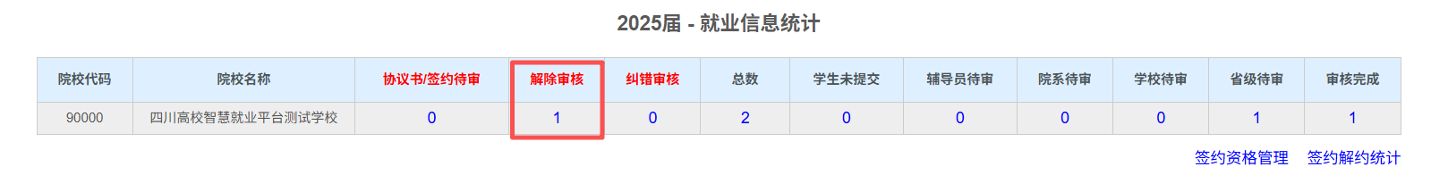
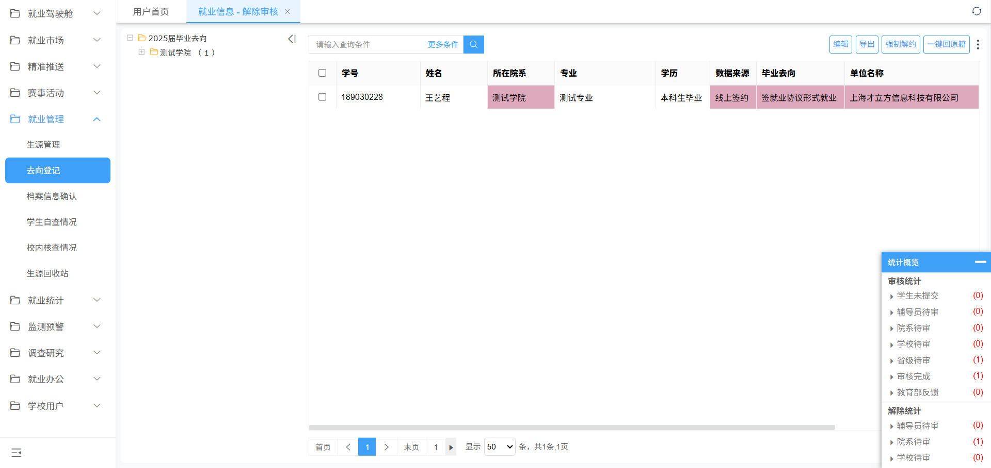
双击打开解约详情，可以查看解约相关信息，学校管理员审核通过后，解决完成，协议书作废，学生重新获取网签资格，学校审核不通过，该次解约申请无效。
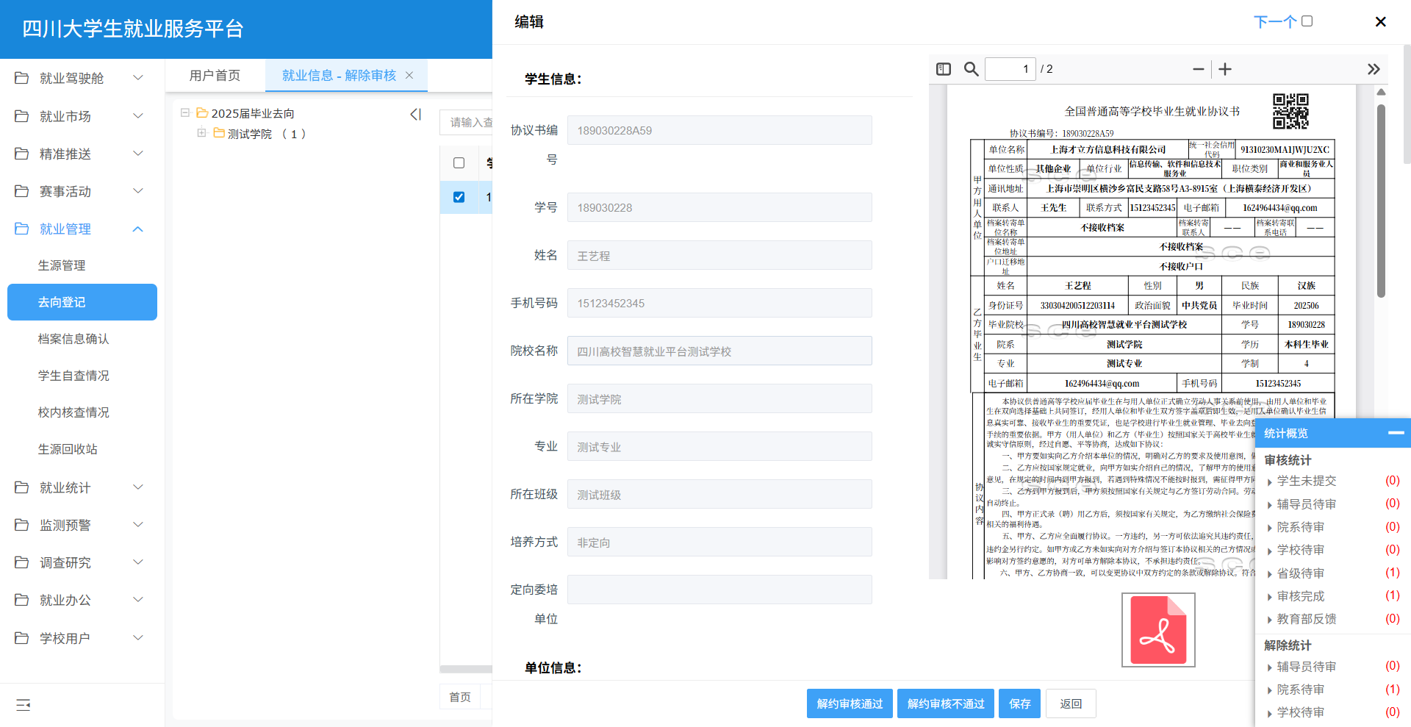

2.其他去向解除审核
学生提交其他去向解除申请后在去向登记中点击解除审核下方数字，找到对应学生数据，双击查看学生上传的材料并进行审核。
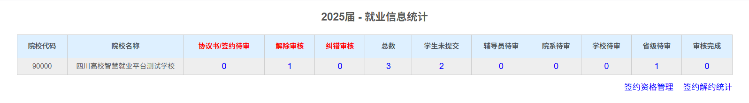
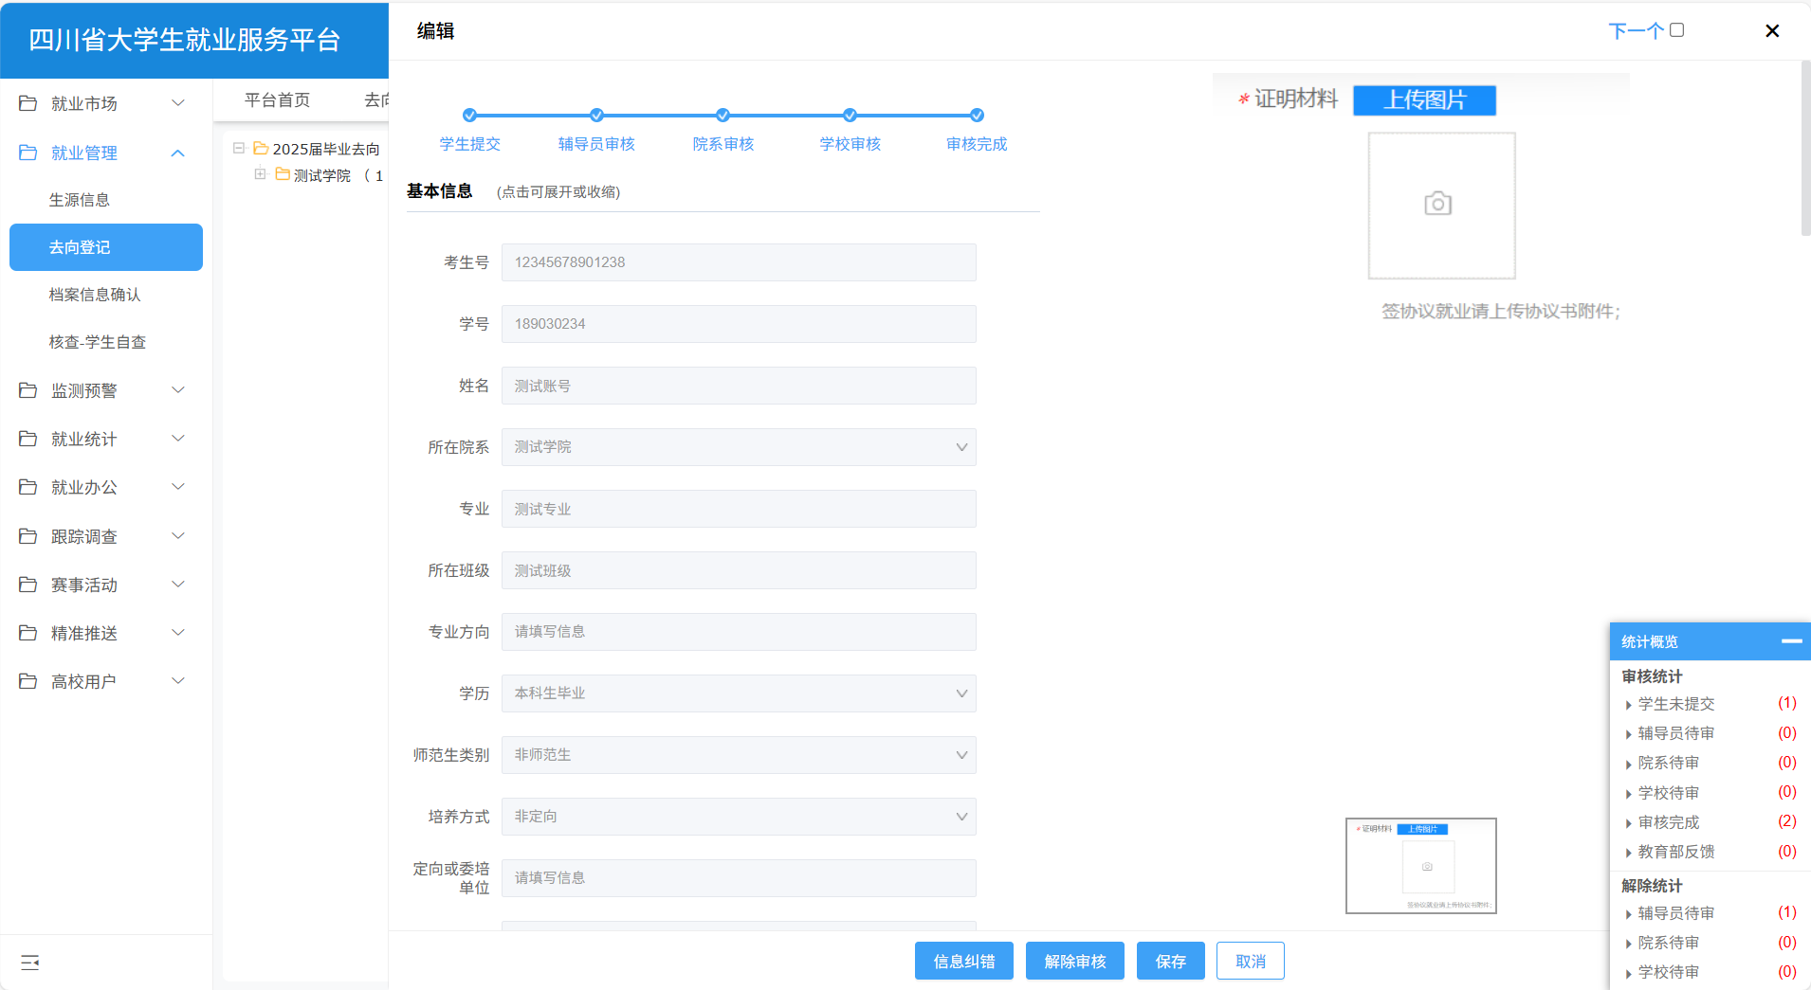

3.强制解约
学生、单位也可以拿纸质解约证明，找管理员强制解约，在校级就业管理-就业信息管理，进入就业信息审核详情页面，勾选需要强制解约的学生，点击【强制解约】，如图：
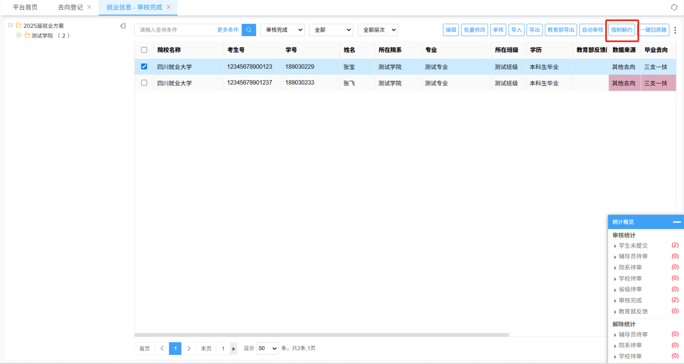
打开强制解约页面如图：
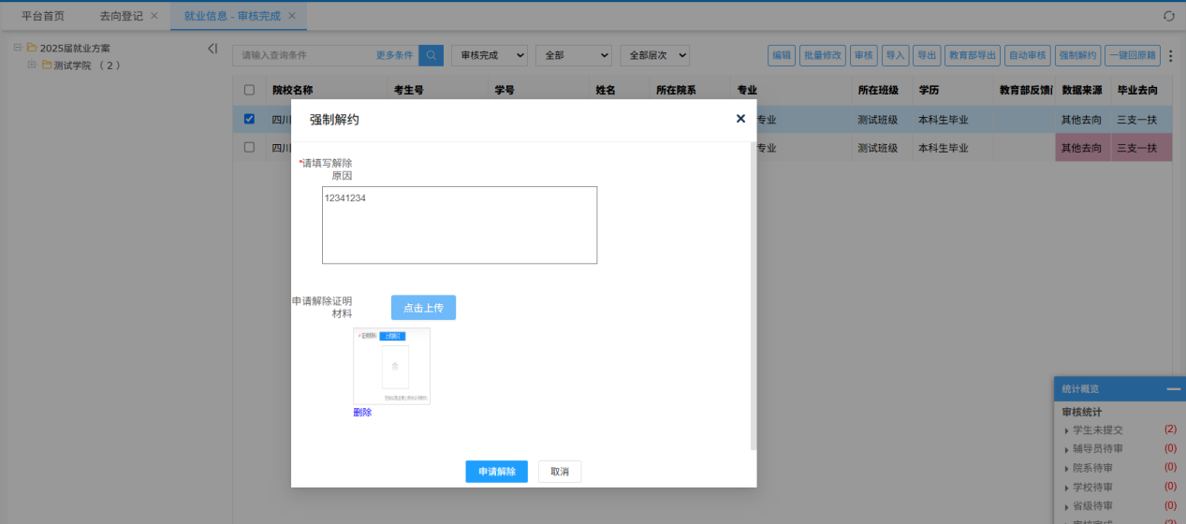
按照系统引导，完成强制解决，强制解约完成后，原协议书失效，学生重新获取签约资格。

4.其他去向登记纠错
学生提交纠错申请后，管理员可在就业中心-就业管理-就业信息审核-纠错审核中对学生提交的纠错申请进行审核，如图：
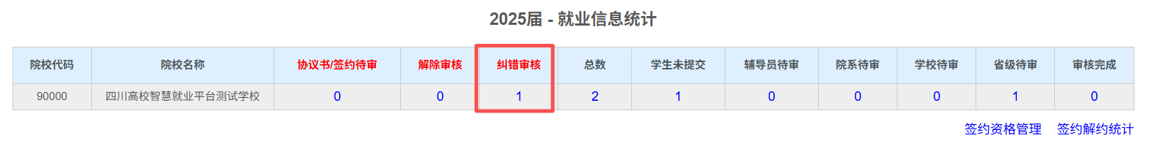
具体审核界面如下：
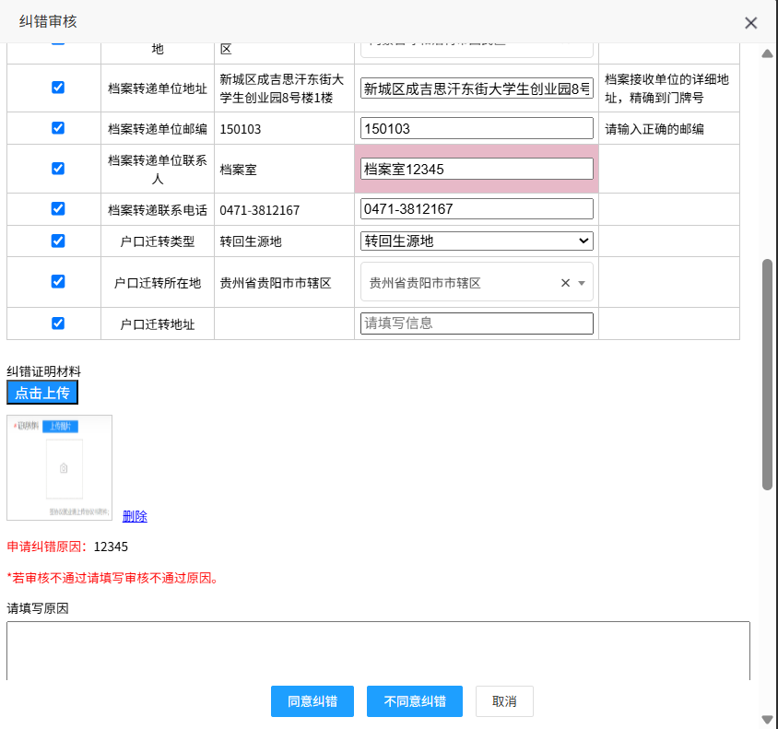

三、就业统计
管理员可在【就业统计】-【就业统计管理】中查看各种报表，并进行查询，其中公告报表为省级分配的报表，仅支持学校进行查询、复制操作，不可编辑。
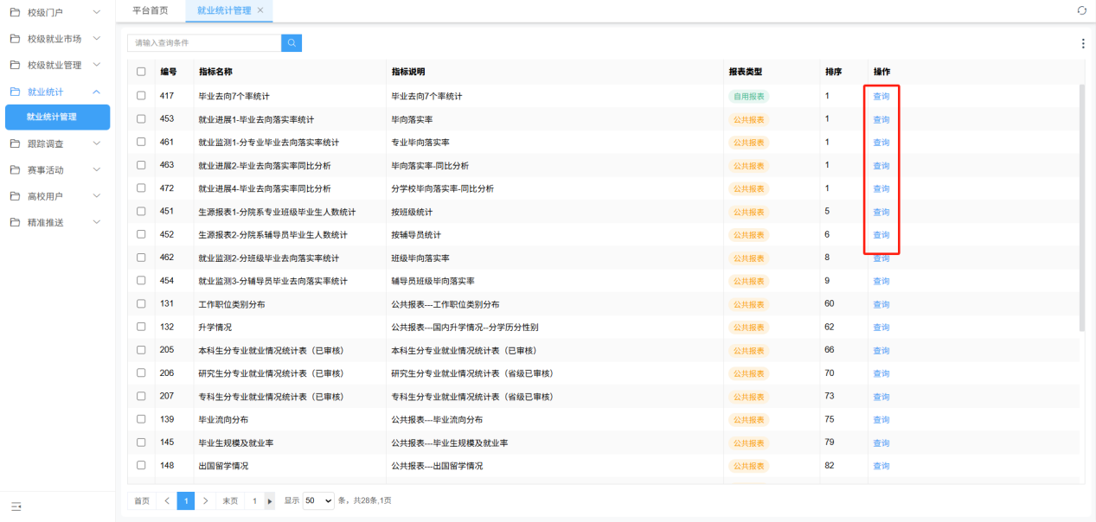

四、就业市场
用人单位在四川大学生就业服务平台注册之后，即可申请入驻其他省内高校，单位在全省就业服务平台使用统一的账号、密码；单位申请入驻高校后，高校管理员登录到高校系统后台后，即可在单位审核功能进行审核；审核通过，单位就可以登录系统，在单位中心申请在入驻高校发布职位信息；申请举办宣讲会，报名参加招聘会；具体功能介绍如下：

（一）单位审核

1.新单位审核
单位注册/申请入驻高校后，管理员可以在单位审核栏目进行单位审核，在校级就业市场-单位审核页面。
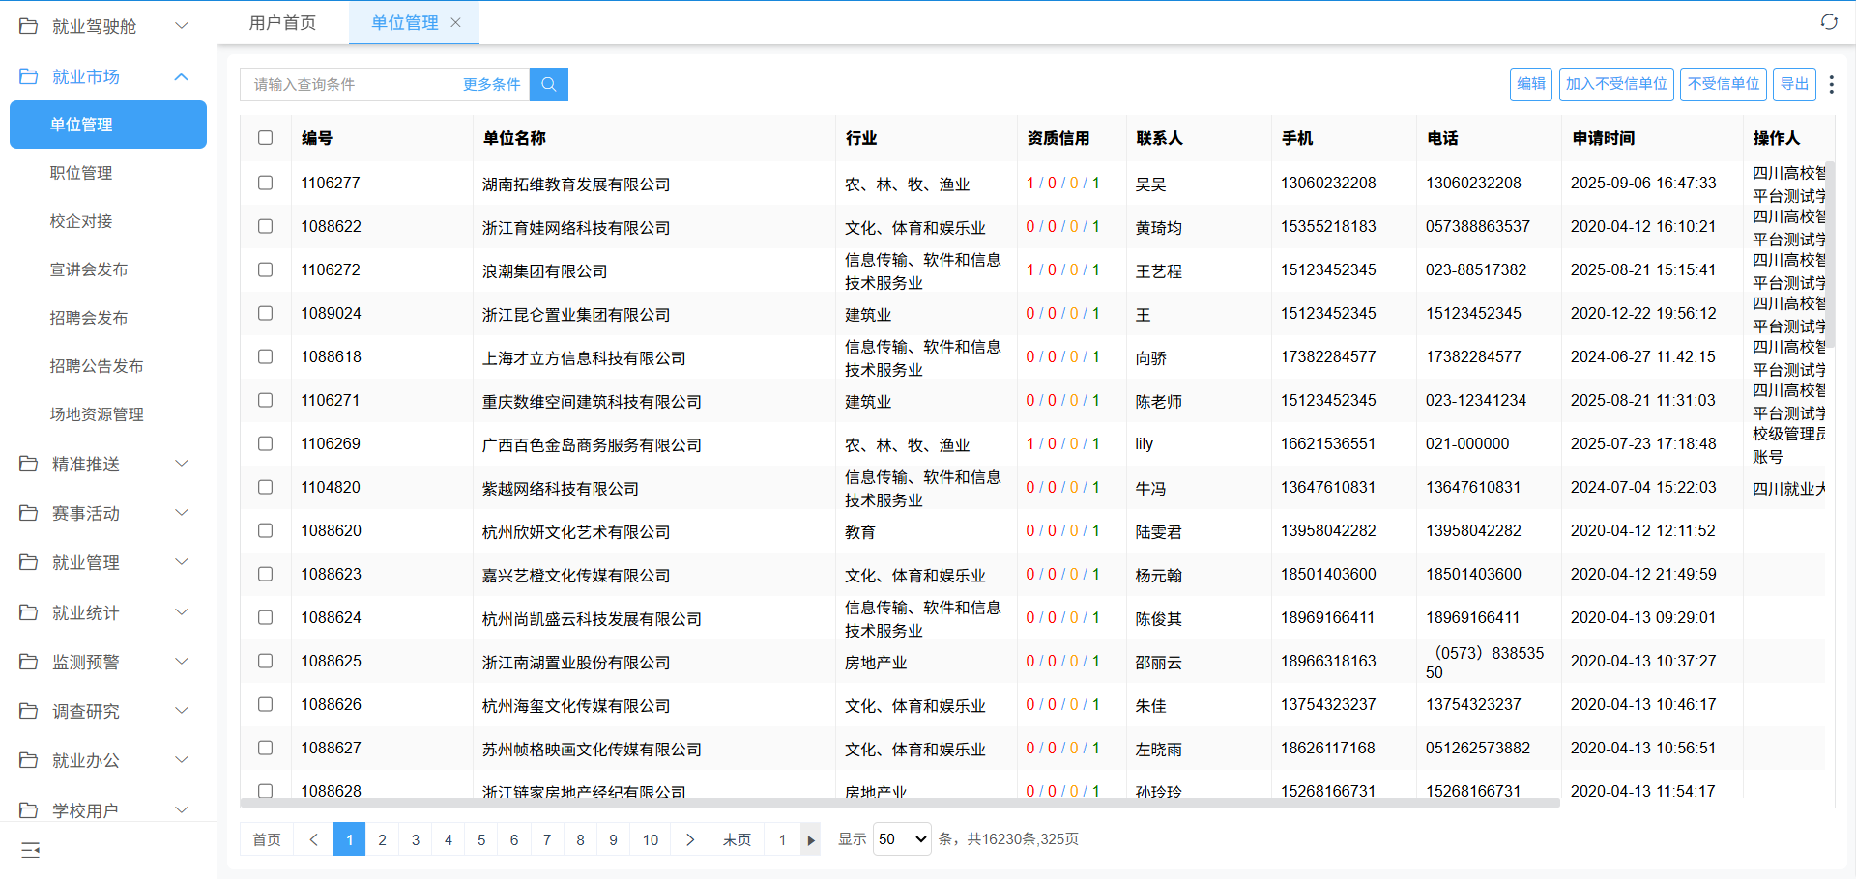
双击待审核单位，打开单位详情页面如图：
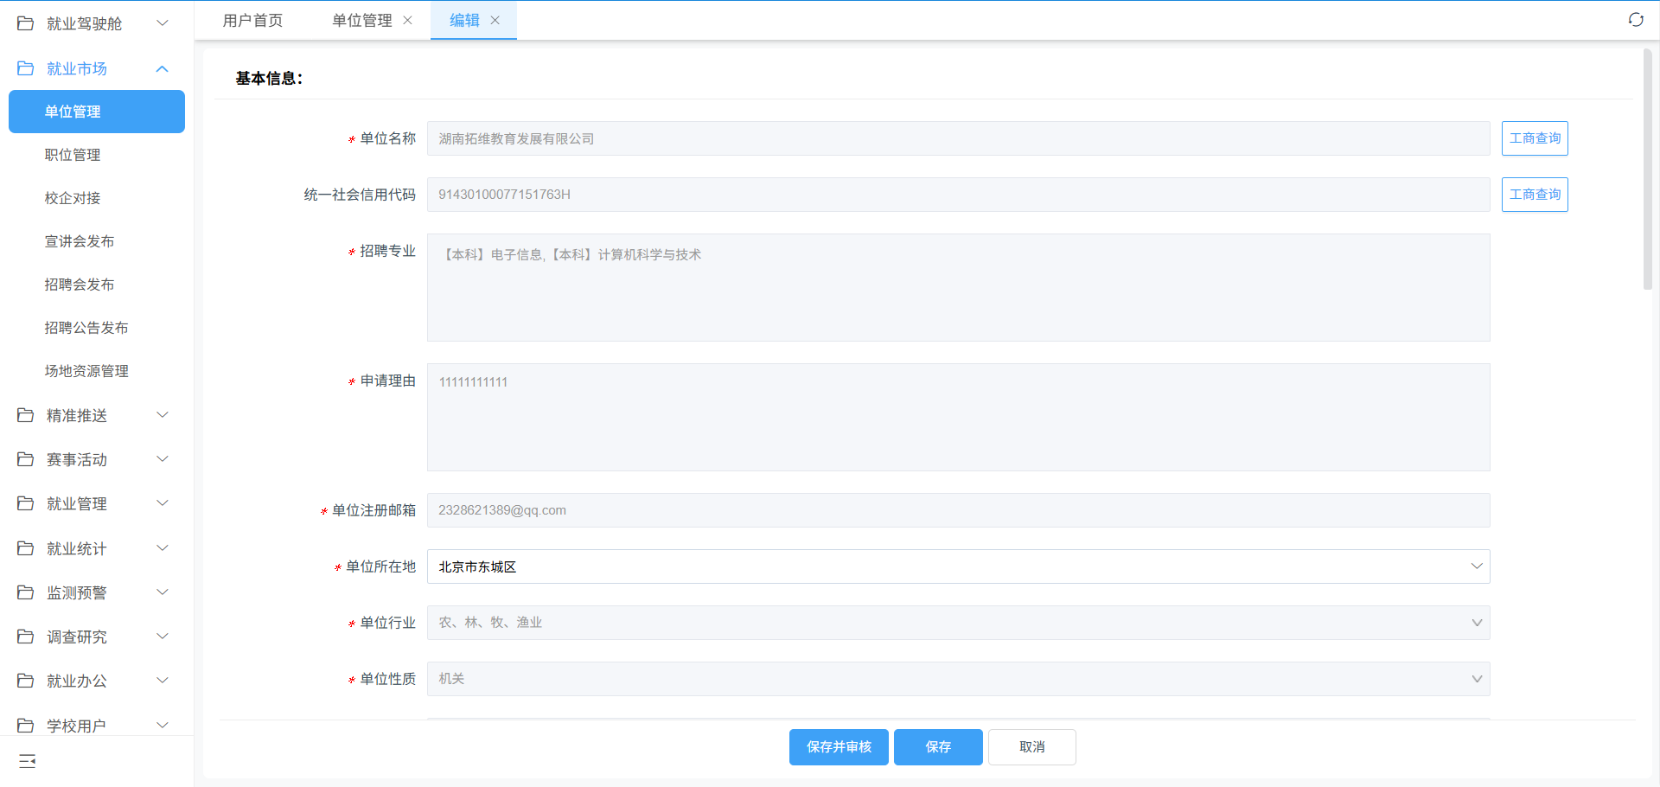
详情检查之后，点击【保存并审核】，打开审核页面如图：
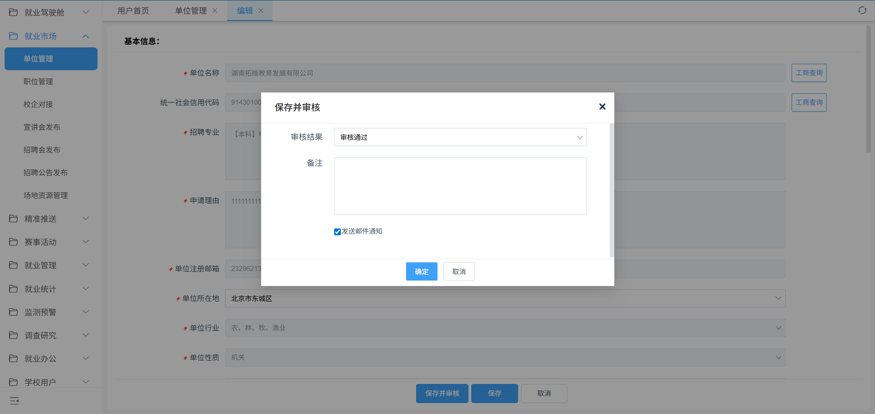

2.黑名单处理
注册成功单位，如果违反了本校招聘规定，可以将该单位加入黑名单或者解除黑名单，加入黑名单的单位，将无法在本校进行任何招聘活动；在单位审核页面，勾选想要加入黑名单的单位，点击【加入不受信名单】，如图：
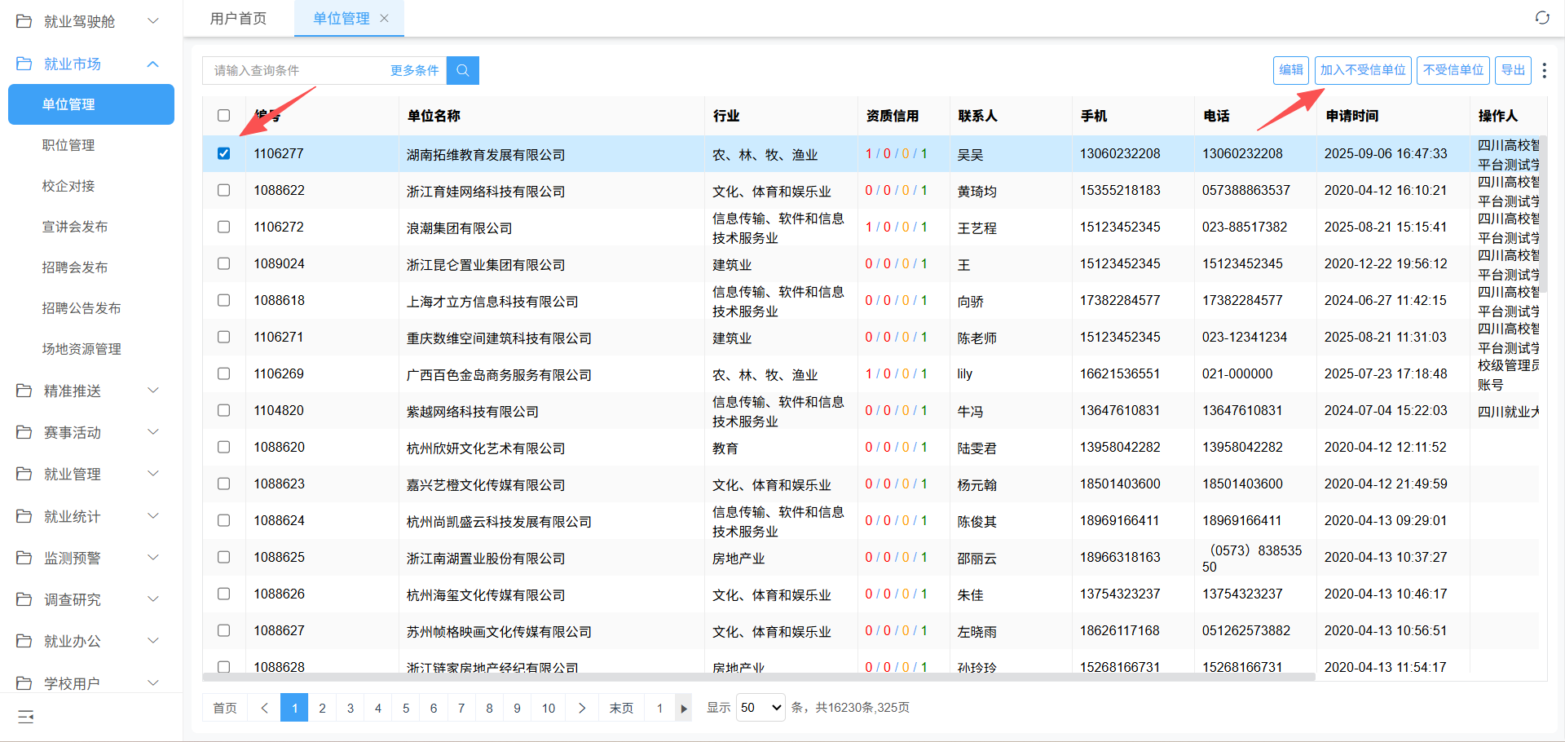
打开页面如图：
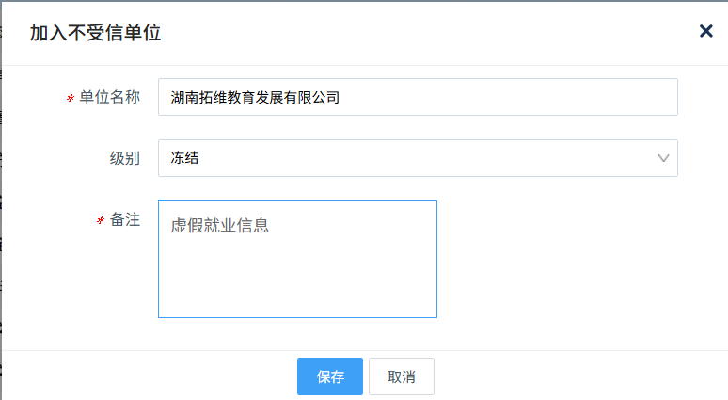
选择原因，点击【保存】，加入黑名单成功。

3.招聘公告发布
在校级就业市场-招聘公告页面，管理员可以添加招聘公告，点击【添加】，如图：
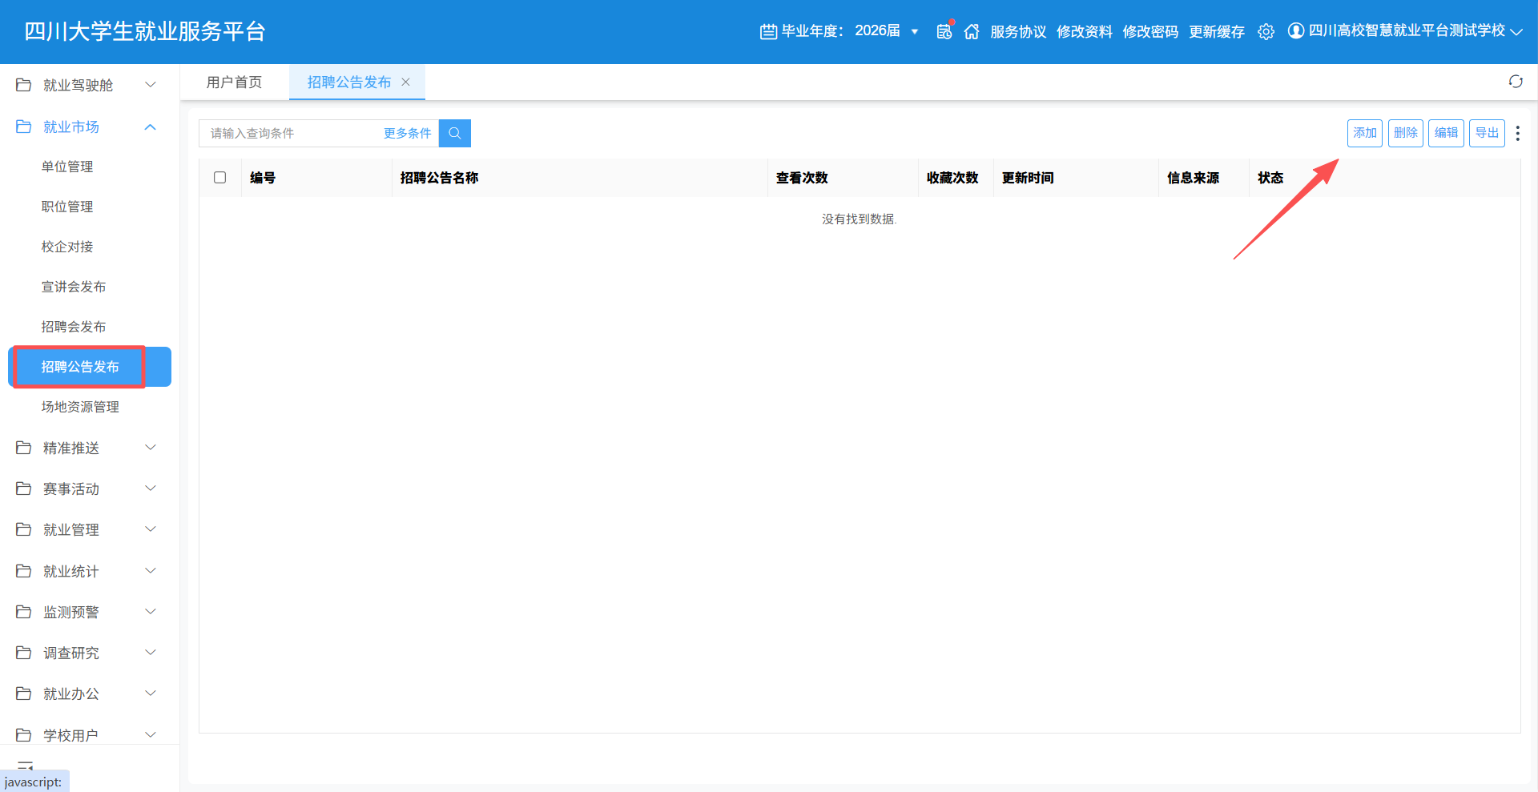
打开添加页面如图：
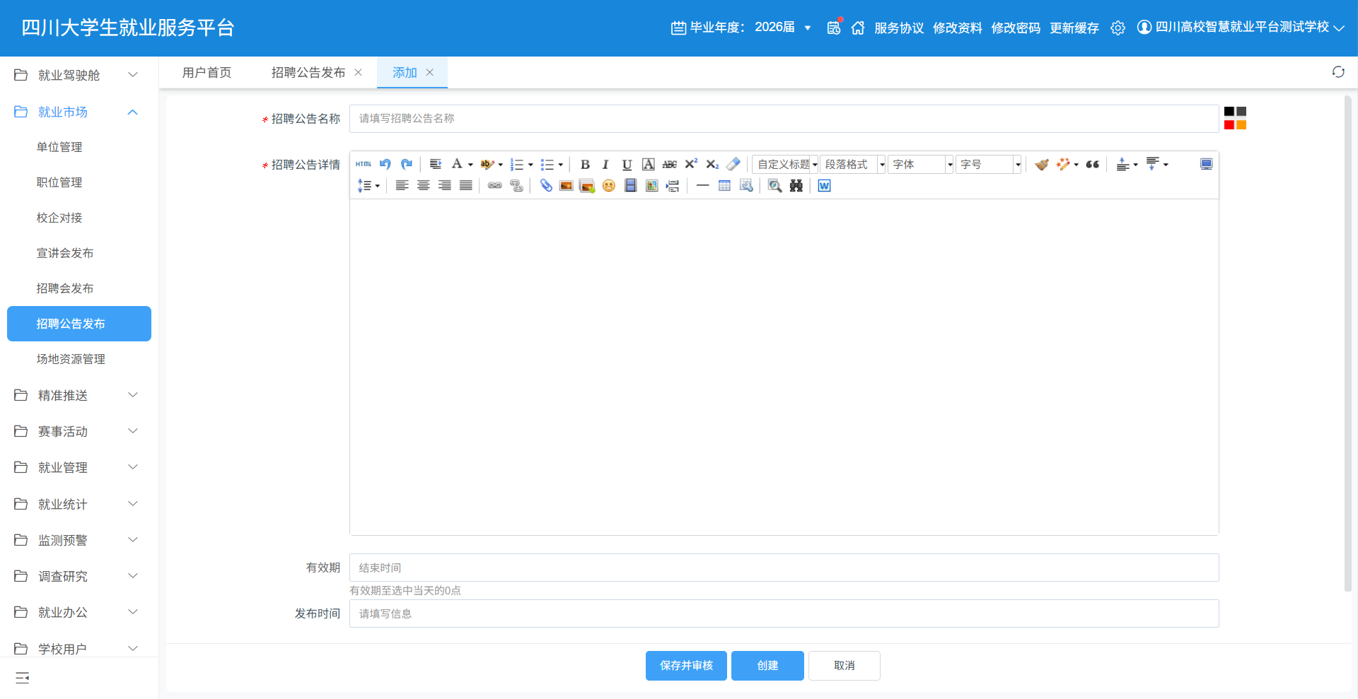
按照系统提示填写完成后，点击【保存并审核】，招聘公告发布成功。

4.招聘会发布
学校可以在招聘会发布栏目发布招聘会，开放展位预定，单位即可在网上报名，学校审核通过后，学生可以在招聘会详情查看参会单位，投递简历，具体使用方法介绍如下：

（1）创建招聘会
在校级就业市场-招聘会发布页面，点击【添加】，如图：
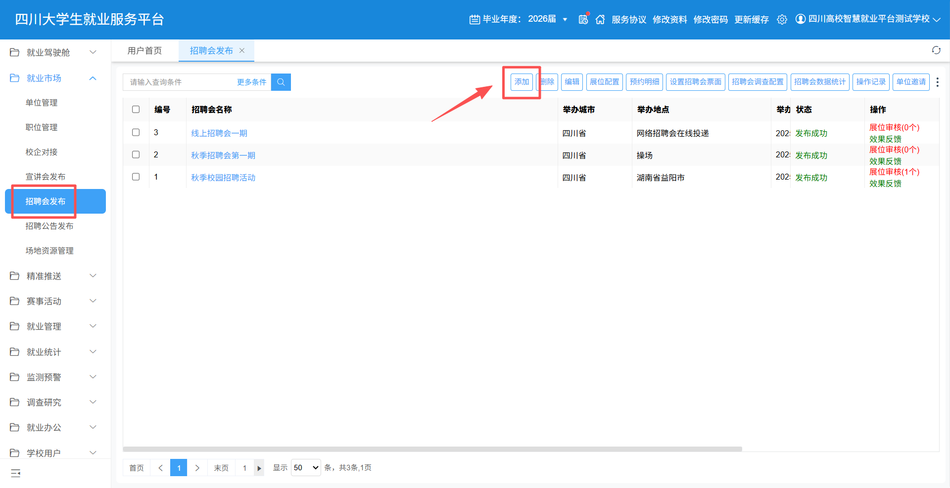
打开招聘会添加详情页面如图：
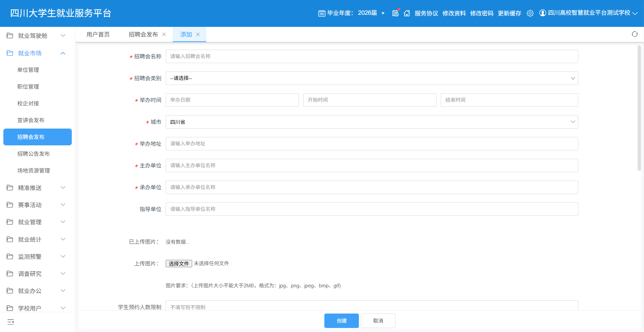
如实填写招聘会信息；

（2）开放展位预定
招聘会信息添加完成后，进入选择【是否开放预定】页面，如果不开放，则相当于招聘公告，单位无法报名，如开放预定，单位在预定时间内，可在网上进行招聘会展位预定。
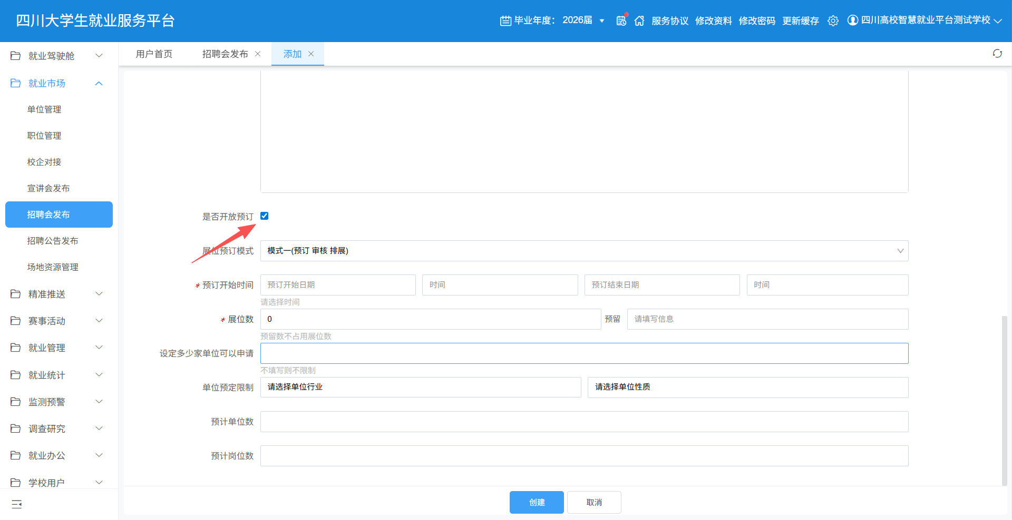
设定好预定开始时间于结束时间后，点击【发布】，招聘会发布成功。

（3）展位审核
单位报名后，管理员在招聘会发布页面，点击【展位审核】如图：
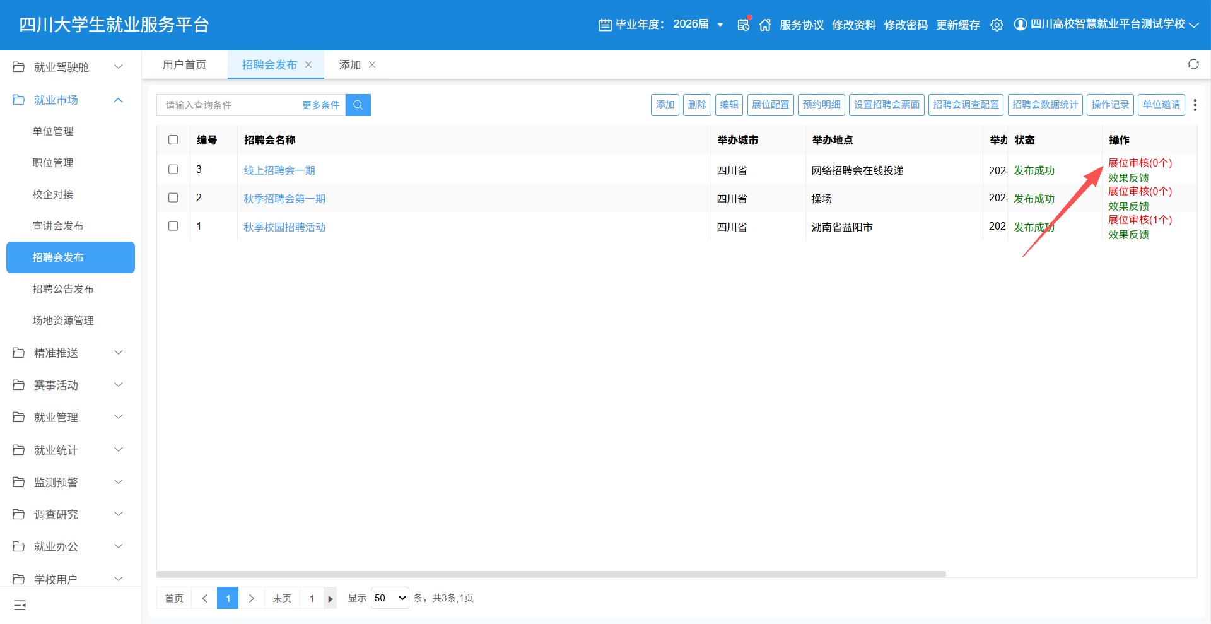
打开展位审核详情页面如图：
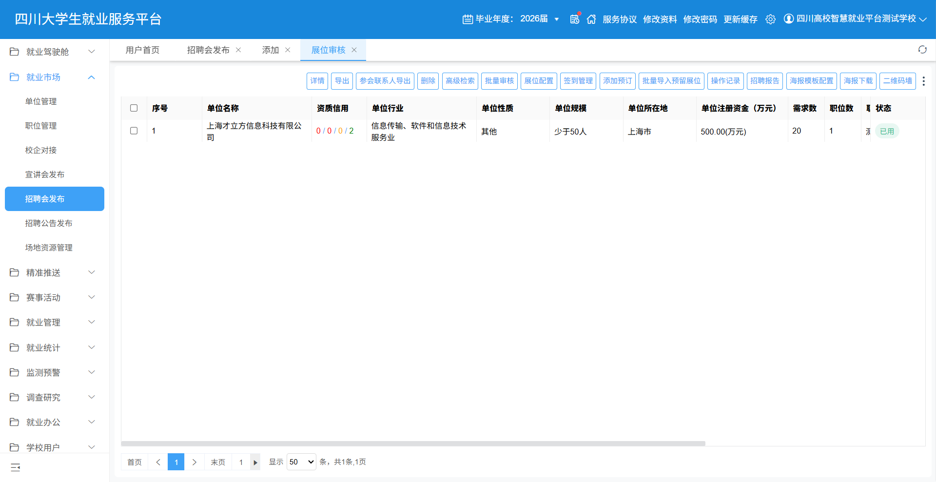

（4）学生预约及签到
查看招聘会报名统计
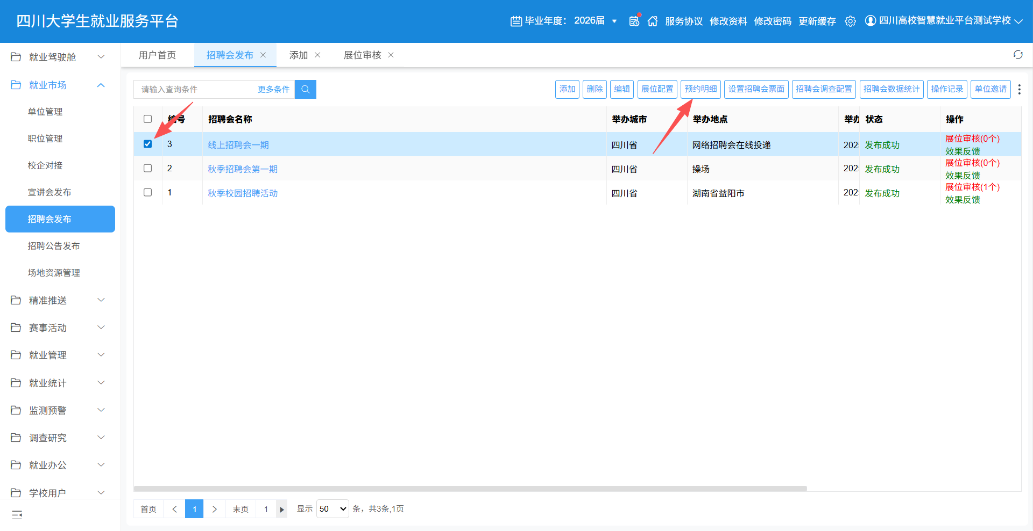
查看预约明细及管理学生签到
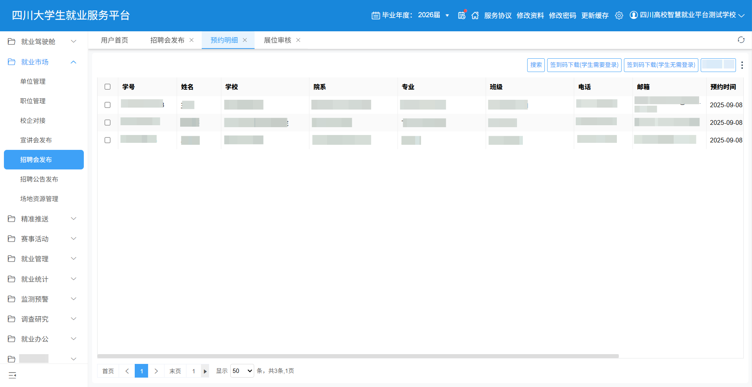
下载签到码，用于学生签到。（招聘活动取消了必须先报名后签到的限制，未报名的学生也可以扫码签到）
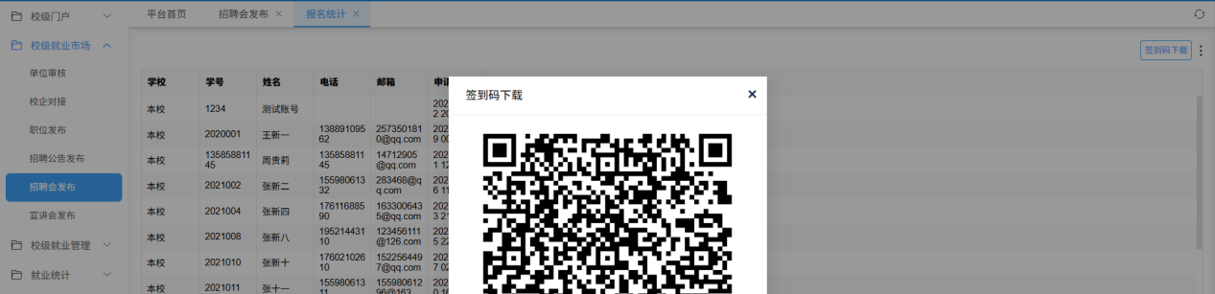
下载活动签到专用二维码（一场活动一个码），可以用于学生扫码签到。
温馨提示：二维码可以下载后安排投在屏幕上或下载打印出来放置于招聘活动现场。学生登录后扫码即可签到。

5.宣讲会管理
管理员在就业后台的校级就业市场-宣讲会发布页面，可以审核单位申请到本校举办的宣讲会信息，如图：
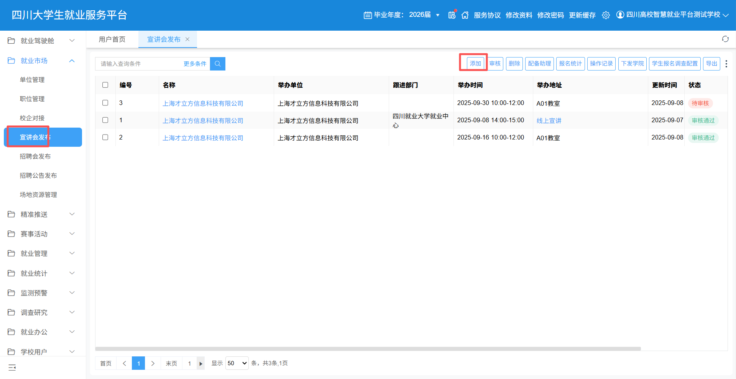
双击待审核宣讲会，打开宣讲会申请详情如图：
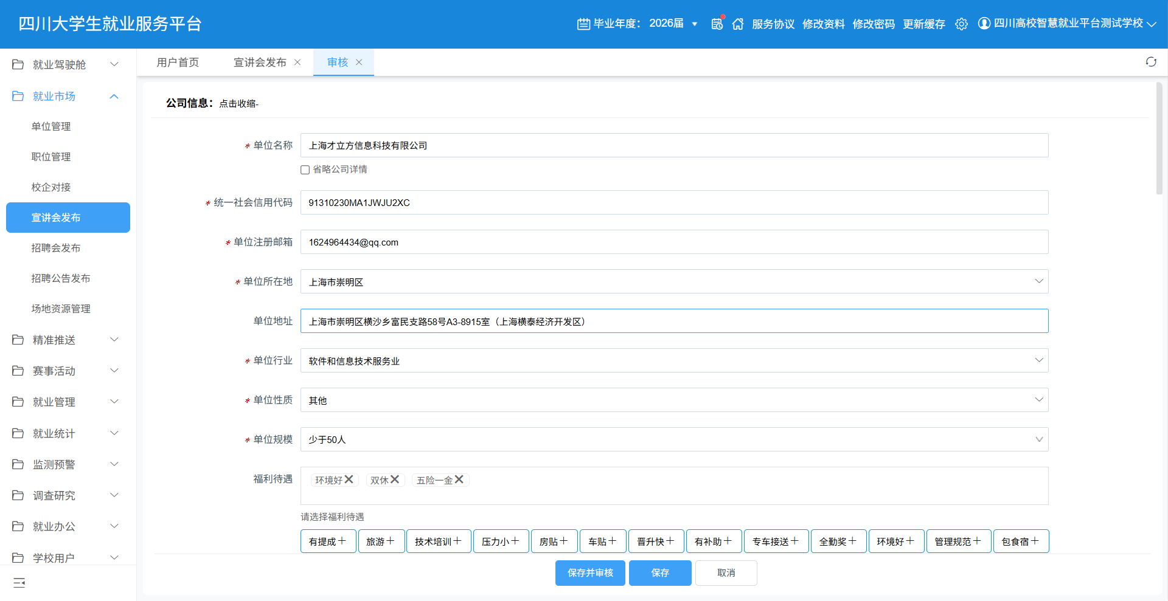
宣讲会的学生预约及签到
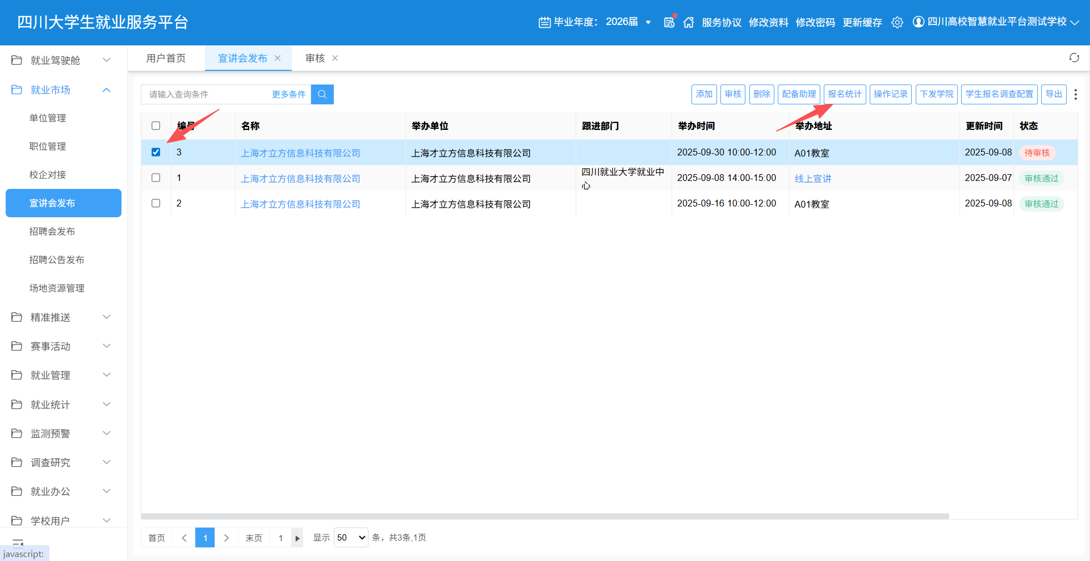
宣讲会的学生预约情况及签到情况。（招聘活动取消了必须先报名后签到的限制，未报名的学生也可以扫码签到）
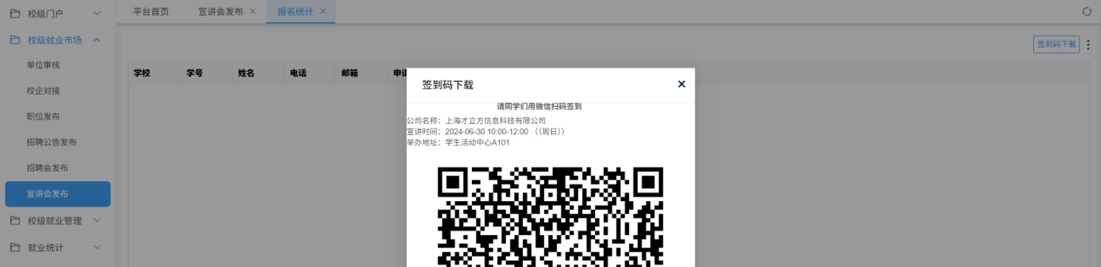
下载活动签到专用二维码（一场活动一个码），可以用于学生扫码签到。
温馨提示：二维码可以下载后安排投在屏幕上或下载打印出来放置于招聘活动现场。然后安排学生登录后扫码即可签到。
友情提示：学生现场扫码可能有网络问题、登录问题、注册问题、找回问题等诸多问题，因此不建议举办现场大规模采用扫码签到。

6.校企对接
打开校企对接菜单，点击添加对接按钮，选择要添加的单位并点击确认
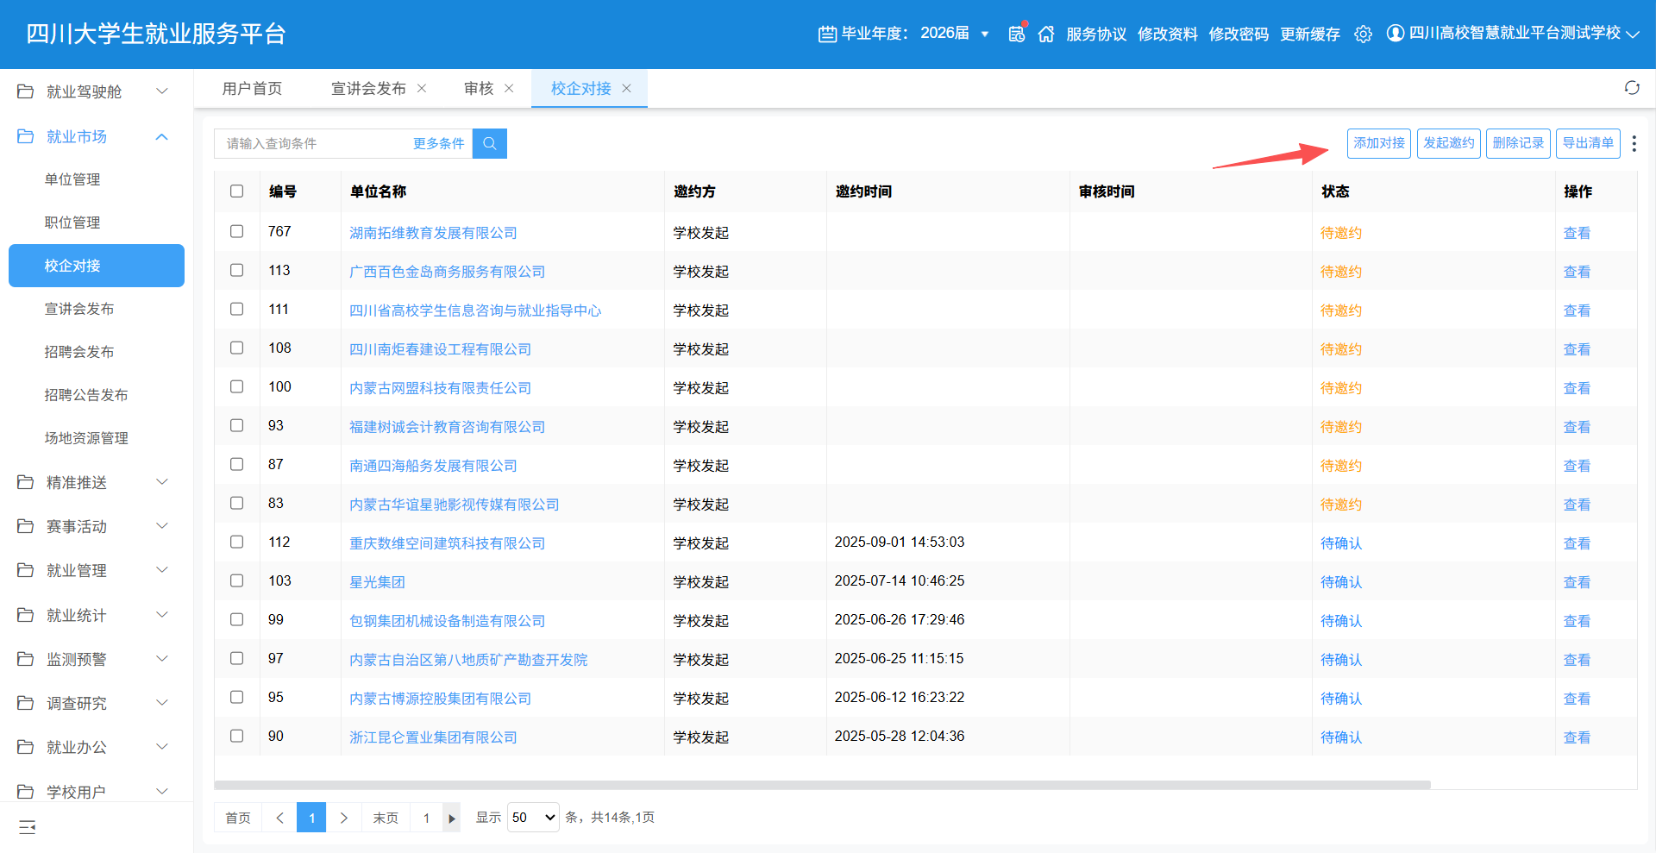
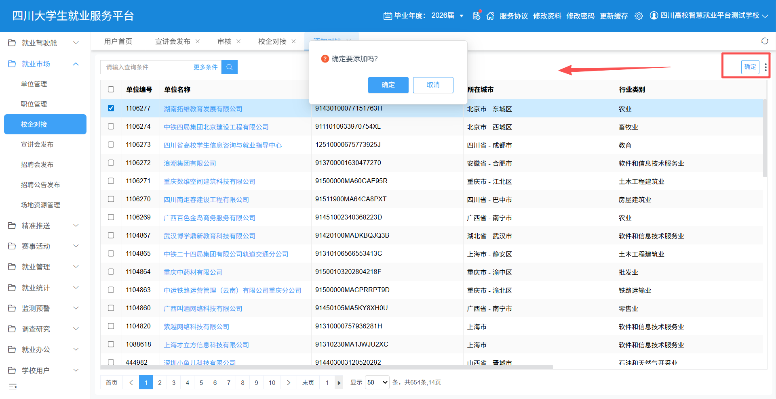
选择需要邀约的单位，点击发起邀约，填写通知内容并选择通知渠道。
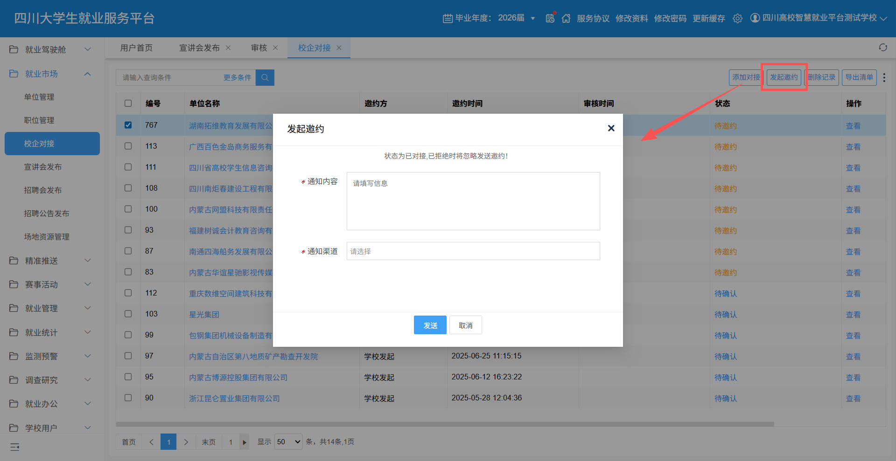
单位发起对接的信息可以点击查看按钮进行查看
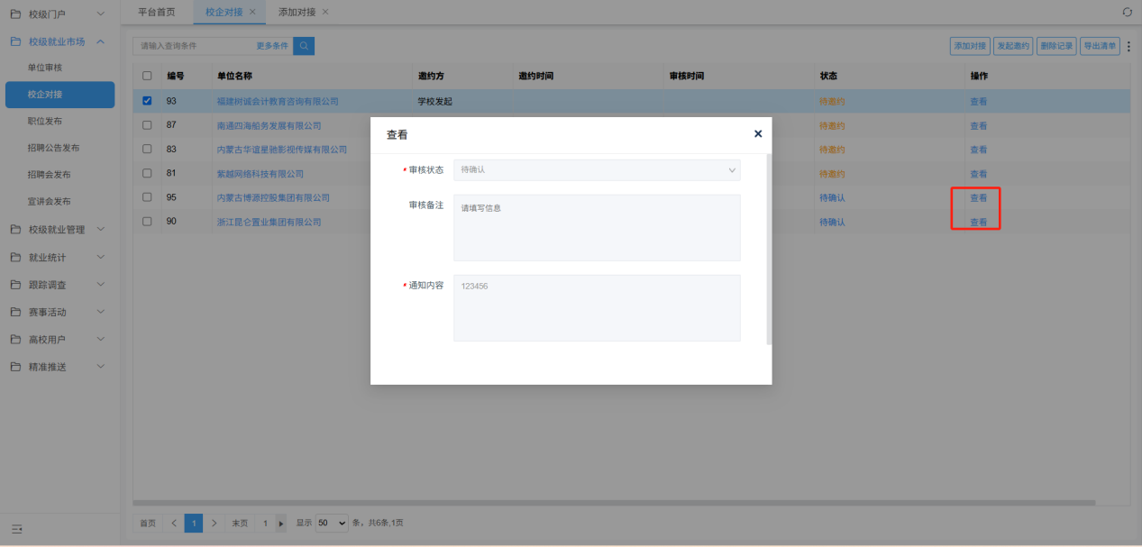

五、跟踪调查
根据调查对象不同进入不同菜单，对学生、单位及教师设置调查问卷。
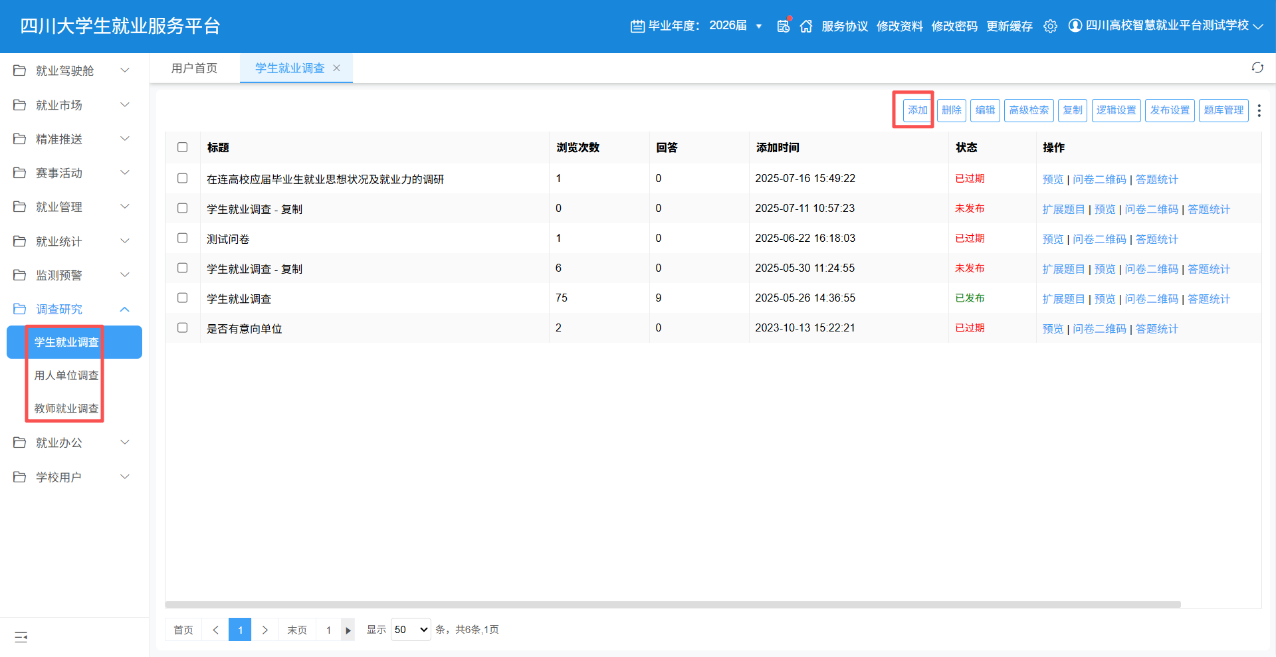
点击添加按钮，根据需要设置相应问卷题目及选项等，所有题目设置完成后点击保存。
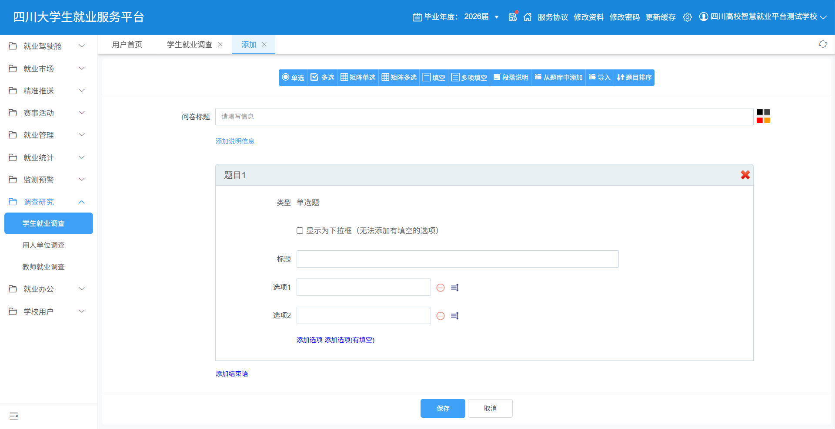
点击逻辑设置，可以设置选项及题目间的逻辑关系。
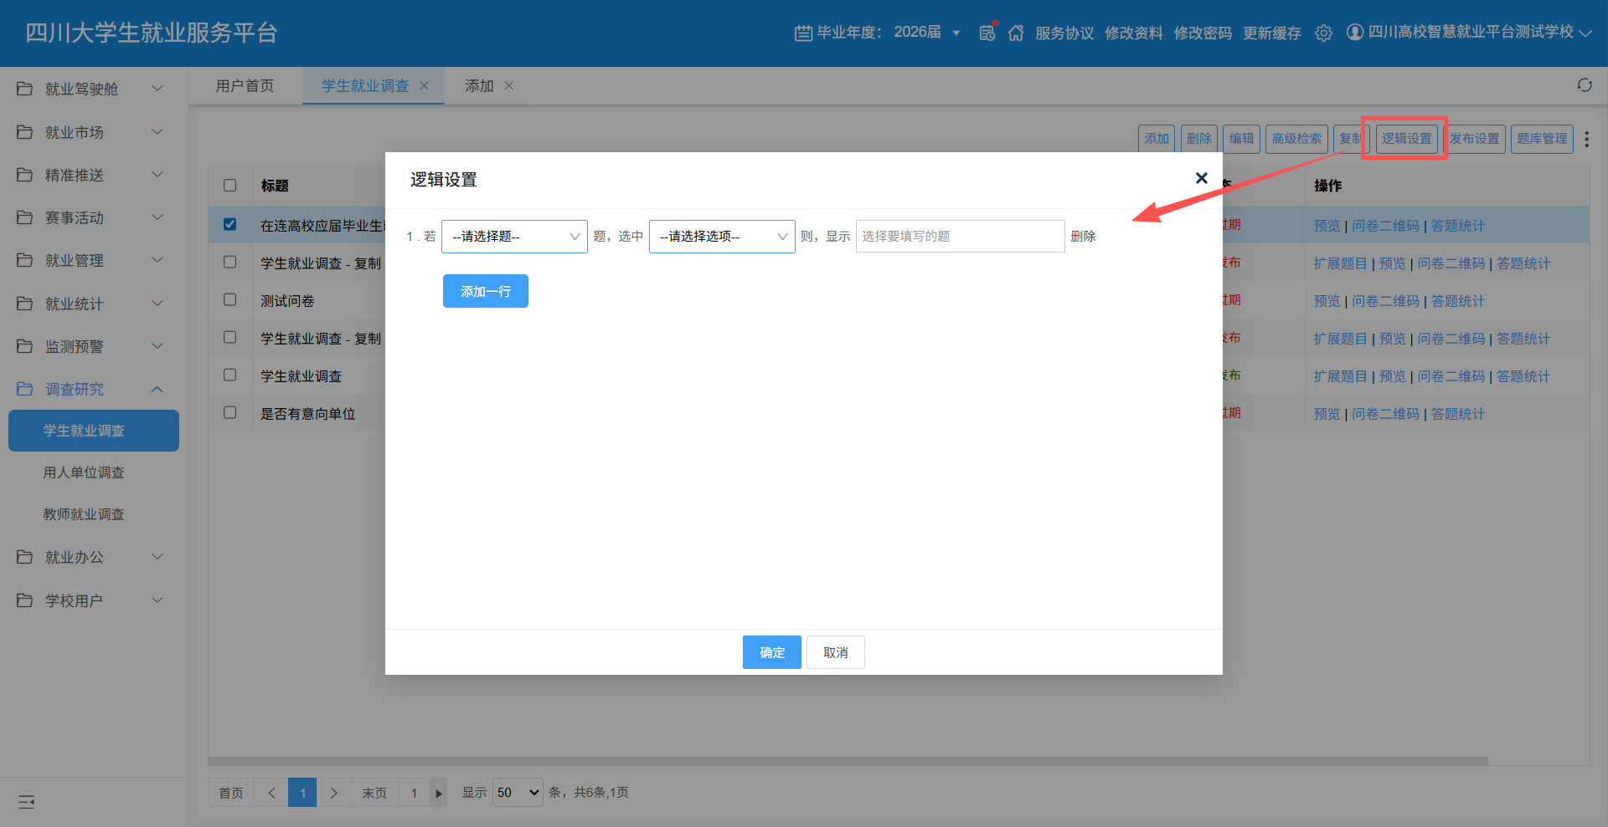
发布设置可以对问卷是否需要登录作答、开始时间、截止时间等信息进行设置。
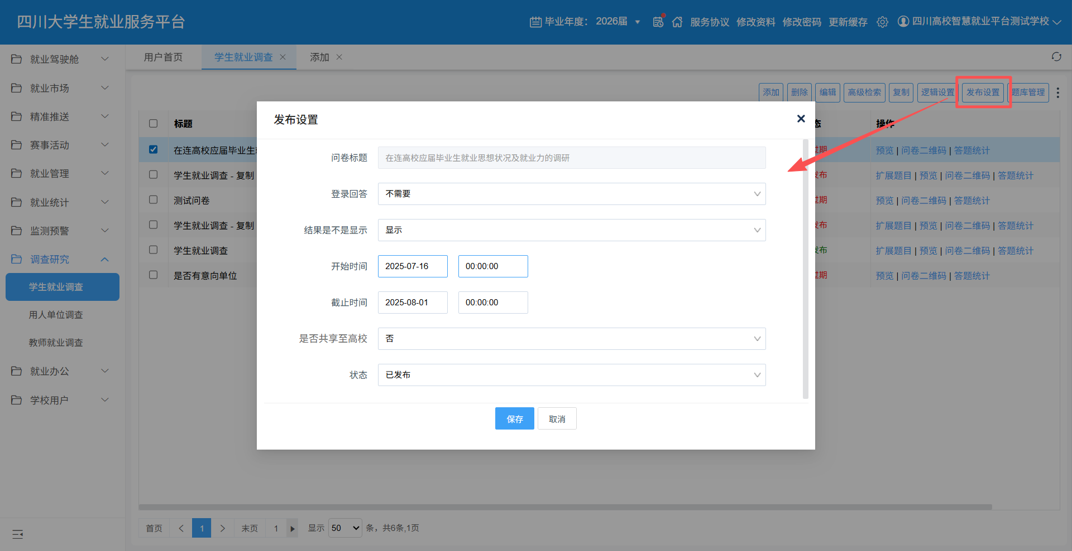
点击答题统计可以查看学生回答的相关情况及相关统计。
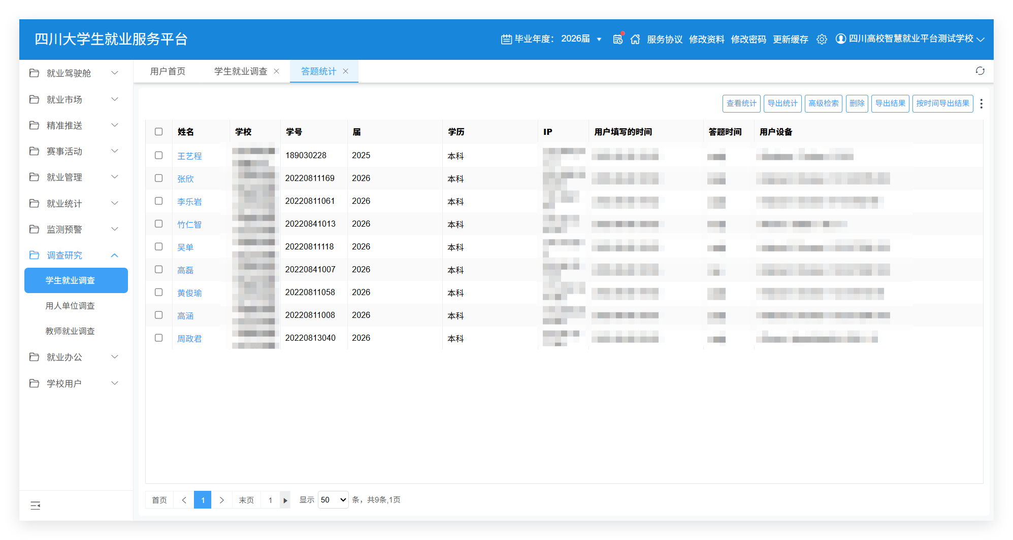
问卷二维码会生成针对当前问卷的访问链接及二维码。
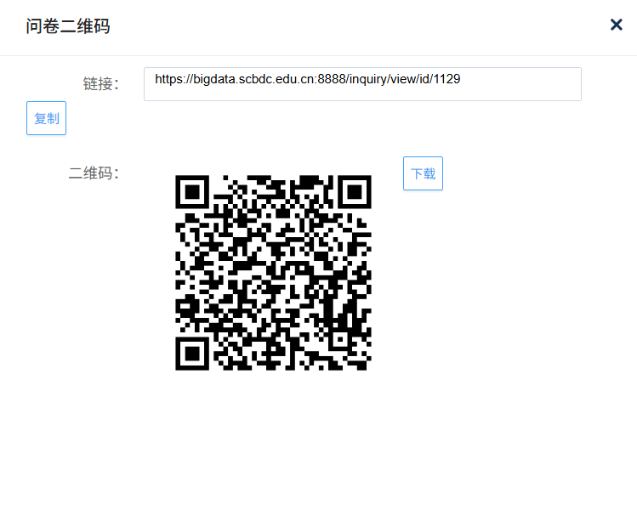

六、材料报送
点击报送信息，按照要求完成数据及材料报送。
